

中国研究生创新实践系列大赛
“华为杯”第二十一届中国研究生
数学建模竞赛

学 校 | 西北大学
参赛队号 | 24106970054
队员姓名 | 1.王亚轩
队员姓名 | 2.朱载超
队员姓名 | 3.吴斌鑫

中国研究生创新实践系列大赛
“华为杯”第二十一届中国研究生
数学建模竞赛

题 目：数据驱动下磁性元件的磁芯损耗建模

摘 要：
在中国式现代化进程的加速背景下，以电池为核心的清洁能源技术正逐步渗透并显著促进着各行各业的绿色转型。近年来，我国电池产业实现了里程碑式的飞跃，特别是在新能源汽车领域与高新技术产业的蓬勃发展中扮演了关键角色。然而，伴随电能应用的广泛深入，特别是电能变换过程中的复杂电磁现象，对磁性元件（特别是其核心部件——磁芯）的性能稳定性构成了显著挑战。鉴于此，本文旨在通过综合考量时间维度上的动态变化与硬件特性参数的精确测量，构建一套科学严谨的磁性元件损耗预测模型。该模型将深入剖析电能变换过程中磁性元件损耗的机理，以期为实现更高效、更可靠的电能转换技术提供理论支撑与数据参考。
本文综合运用随机森林、逻辑回归、最小二乘法、斯皮尔曼相关性检验、K-W检验、多因素方差分析、多元线性回归、XGBoost回归、决策树回归、Stacking集成学习、支持向量回归、粒子群优化算法等方法建立相关问题的数学模型，研究了出血性脑卒中患者血肿扩张风险、血肿周围水肿发生及演进规律，最终结 合临床和影像信息，预测出血性脑卒中患者的临床预后。具体做法如下：
针对问题一，对于给出的训练集实验数据，先进行数据可视化，发现材料1与材料4的数据分布较为相似，材料2与材料3的数据分布较为相似，本文提取了包括均值、标准差、斜率、偏度、频谱能量等八个特征，并且使用随机森林模型进行特征选择，最终选择了六个特征，使用选择好的特征输入随机森林和逻辑回归模型进行分类，成功对于三种波形进行分类并且获得非常精确的结果。
针对问题二，本文基于所给的实验数据，修正了原始的Steinmetz方程，在原始的Steinmetz方程中，磁芯损耗仅与频率与磁通密度峰值相关，没有考虑温度对其的影响，因此本文在原始方程中增加了温度项，使用训练集数据分别拟合传统Steinmetz方程以及本文提出的修正后方程，使用最小二乘法对参数k₁、a、b以及温度修正参数c进行拟合。通过对比原始Steinmetz方程与修正后方程的均方误差(MSE)、均方根误差(RMSE)以及绝对误差(MAE)能够证明本文提出的方程在拟合的性能方面优于传统的Steinmetz方程。
针对问题三，本文首先对磁芯损耗这一关键指标进行了柯尔莫哥洛夫-斯米洛夫正态性检验(K-W检验)，检验结果显示，磁芯损耗存在着峰度与偏度，与实际的正态分布核密度估计图有着较大的偏差，所以初步认定磁芯损耗并不满足正态分布。之后，为了检验单个指标与磁芯损耗之间是否具有相关性，本文也对材料、波形类型、温度以及频率同磁芯损耗进行了斯皮尔曼相关系数检验，检验结果显示，励磁波形与磁芯损耗呈现正相关。而温度以及磁芯材料与磁性损耗则呈现负相关，并且励磁波形对磁芯损耗的影响程度最高，温度的影响最低。为了探究多变量是否对于磁芯损耗具有影响，本文也进行了多因素方差分析，通过多因素方差分析可以得到，励磁波形 * 磁芯材料和励磁波形 * 温度ºC这两个交互指标对磁芯损耗产生显著影响。最后，本文还进行了多元线性回归，最终得到的最终结论是，在温度为90℃或25℃，励磁波形为正弦波形以及磁芯材料为材料4时，磁芯损耗最小。
针对问题四，本文提取了包括问题一在内以及原始数据中的共计14个特征进行训练和预测，本文使用了随机森林回归、XGBoost回归、决策树回归、Stacking集成学习以及支持向量回归共计五种算法进行学习器的训练和预测，并且进行特征选择，最终选择了10个特征输入随机森林回归模型进行训练，在验证集的结果达到了R²=0.99,足以证明模型性能，使用训练好的权重在测试集进行预测。
针对问题五，本文使用问题三得到的结论，设计了一个基于随机森林和粒子群算法的多目标优化算法，最终结论为：在频率为211670Hz、磁通密度峰值为0.01179、材料类别为4、温度为90℃以及波形为正弦波时，能够做到磁芯损耗最小与传输磁能最大两个目标，此时最小磁芯损耗为975.82w/m³，最大传输磁能2496.08。
关键词：机器学习、特征选择、粒子群优化算法、正态性检验、方差分析、多目标优化
目录
摘 要： 1
一、问题重述 4
1.1 问题背景 4
1.2 问题重述 4
问题一：励磁波形三分类任务 5
二、基本假设与符号说明 6
2.1 基本假设 6
2.2 符号说明 6
三、数据描述及预处理 7
3.1 描述性统计 7
3.2 数据可视化 7
四、问题一模型的建立和求解 12
4.1 数据预处理与可视化 12
4.2 特征提取 14
4.3 分类模型建立 15
五、问题二的求解 21
5.1 Steinmetz方程理论介绍 21
5.2 修正Steinmetz方程 21
六、问题三的求解 24
6.1 数据预处理 24
6.2 柯尔莫哥洛夫-斯米洛夫正态性检验 24
6.3 斯皮尔曼相关性检验 25
6.4 非参数方差分析 26
6.5 差异分析 27
6.6 交互分析 28
6.7 多元线性回归分析 29
七、问题四模型建立与求解 32
7.1 特征选择 32
7.2 基于多种机器学习方法的回归模型建立 33
7.3 测试集预测 39
八、问题五模型建立与求解 40
8.1 多目标优化模型建立 40
8.2 粒子群优化算法(PSO) 40
8.3 多目标规划问题求解 41
九、模型评价 43
9.1 模型优点总结 43
9.2 模型不足 43
十、模型推广 44
参考文献 45
实验中用到的部分重要代码 46

一、问题重述

1.1 问题背景
在当今电子电路技术与变压器设计领域，磁性元件扮演着维系设备高效稳定能量传输的关键角色。其中，磁芯作为磁性元件的核心构成部分，其性能表现尤其是损耗特性，对系统整体效率与可靠性具有直接且显著的影响。磁芯损耗，指的是在能量转换过程中，当磁芯材料暴露于动态磁场环境下时，部分电磁能量以热能形式不可逆地散失的现象。此损耗机制复杂，主要可细分为三大类别：磁滞损耗、涡流损耗（或称为涡损）以及剩余损耗。随着国家现代化进程的加速推进，电子设备行业对高功率密度与低能耗特性的需求日益迫切，这促使了对磁芯损耗机制的深入探究与精确量化成为电子设备优化设计领域的重要研究课题^{[1]}。通过科学的方法解析磁芯损耗的微观机制，不仅能够为提升电子设备的能效比提供理论依据，还能够指导材料选择、结构优化及工作条件优化等设计实践，从而推动电子工业向更加高效、环保的方向发展。
通常而言，磁芯损耗受多因素共同影响，其复杂性不容忽视。在众多影响因素中，频率与磁通密度峰值（磁通量峰值）作为最基本且最显著的两个参数，被广泛认可。然而，在实际工程应用中，磁芯损耗的精确评估还需进一步考虑励磁波形特征、磁芯材料的固有属性以及工作温度等多重因素的耦合效应。传统损耗计算模型，如Steinmetz方程，虽以其简洁性在特定条件下获得了一定应用，但该类模型仅聚焦于频率与磁通密度峰值，忽略了上述提及的复杂环境变量，因此在面对低温环境、不同材质磁芯或特殊波形激励等复杂工况时，其预测精度显著下降，产生较大误差。
鉴于此，对传统损耗计算模型进行系统性改进与精细化修正，以全面纳入并准确模拟多因素综合作用下的磁芯损耗行为，成为当前研究领域内一项富有挑战性且极具实际应用价值的课题。通过引入更为精细的数学模型、先进的仿真技术以及实验验证手段，旨在开发出一种能够适应复杂工况条件、实现高精度磁芯损耗预测的新方法，为电子电路设计与优化提供强有力的理论支撑与技术保障。
在此背景下，本文聚焦于三个核心研究议题，旨在深化对磁芯损耗机制的理解并提升其预测精度。首先，针对一个周期内磁通密度的特性提取与分类问题展开研究。鉴于不同励磁波形（如正弦波、三角波及梯形波等）对磁芯损耗产生的差异化影响，本文旨在通过精细化的特征提取技术，实现对波形类别的精确识别。这一过程不仅为磁芯损耗的精确计算奠定了基础，也促进了波形特性与损耗之间复杂关系的深入理解。
其次，本文着手于对经典Steinmetz方程的修正与扩展。作为磁芯损耗计算领域的基石，Steinmetz方程在正弦波激励下展现出了良好的预测能力。然而，其局限性在于未充分考虑温度这一关键变量对磁芯损耗的显著影响。鉴于实际应用中磁芯工作温度的不可避免波动，本文创新性地将温度因素融入Steinmetz方程之中，通过理论推导与实验验证相结合的方式，提出了一种考虑温度效应的改进模型，以期在更广泛的工作条件下实现损耗的精准预测。
最后，本文深入探讨了温度、波形、材料等多因素如何单独及协同作用于磁芯损耗的复杂机制。通过构建多变量分析框架，结合实验数据与仿真模拟，系统揭示了各因素之间的相互作用及其对磁芯损耗的具体影响路径。在此基础上，本文致力于设计一种优化模型，旨在通过调整工作条件或优化磁芯材料选择，实现磁芯损耗的最小化。该模型不仅为磁芯设计与应用提供了科学依据，也为推动相关领域的技术进步与产业升级贡献了新的思路与方法。

1.2 问题重述

问题一：励磁波形三分类任务
在探讨磁芯损耗特性的影响因素时，励磁波形的差异性扮演着至关重要的角色。这些波形通过直接或间接影响磁芯内部的能量流动与分布，显著改变磁芯的损耗行为。因此，精确区分并分类不同类别的励磁波形，对于深入理解磁芯损耗机制及其优化策略具有高度的科学价值与实践意义。
本题目旨在通过对附件一（训练数据集）中提供的磁通密度时间序列数据进行分析，该数据记录了磁通密度在一个完整周期（包含1024个等间隔采样点）内的动态变化。通过应用先进的数据分析方法，从这些数据中提炼出能够表征波形特性的典型特征变量。随后，这些特征变量将被用作输入，训练一个高效的机器学习模型，以期实现对正弦波、三角波及梯形波这三种典型励磁波形的精准识别与分类。
为了验证所构建模型的泛化能力与分类精度，将利用附件二（测试数据集）进行独立的性能评估。此过程不仅检验了模型在未知数据上的表现，还确保了分类结果的可靠性与准确性。最终，分类结果将按照既定格式填入附件四中，具体包括对测试集中所有样本的分类统计，以及针对特定样本（如代表性样本或分类边界样本）的详细展示与分析。这一步骤不仅有助于直观展示分类效果，也为后续的研究与实际应用提供了有力的数据支撑与理论依据。
问题二：Steinmetz方程修正
Steinmetz方程作为经典模型之一，广泛应用于预测磁芯在特定条件下的能量损耗^{[2]}。然而，该模型的一个显著局限性在于它仅纳入了频率与峰值磁通密度作为关键变量，忽略了温度对磁芯材料性能及损耗特性的显著影响。为了克服这一不足，本题目旨在提出一个扩展的Steinmetz方程模型，通过引入温度作为第三维变量，以构建一个能够更全面、准确地描述在不同温度条件下磁芯损耗行为的修正模型。
问题三：磁芯损耗因素统计分析
在探讨磁性元件的可靠性和耐用性时，磁芯损耗程度是一个核心考量因素，其直接影响元件的整体性能与寿命。为全面理解并优化磁芯损耗，需系统分析温度、励磁波形及磁芯材料这三个关键变量对其的独立影响以及它们之间可能存在的复杂交互作用。
本题目要求通过严谨的统计分析与多元线性回归模型，科学量化上述三个因素各自对磁芯损耗的贡献，并深入探究它们之间的两两协同效应。具体而言，我们将设计并实施一系列控制实验，确保能够准确测量在不同温度条件下、采用不同励磁波形作用于不同磁芯材料时所产生的损耗数据。
问题四：磁芯损耗预测模型构建
鉴于传统磁芯损耗模型在多变工作环境与不同材料应用中的预测局限性，本题旨在通过利用附件一提供的训练集实验数据，训练并构建一个高精度的机器学习回归模型。此模型需具备强大的泛化能力，以准确预测在不同条件下磁芯的损耗情况。除此之外，本题还要求对模型进行验证，分析模型的预测精度与泛化能力，并且预测附件三（测试集）种样本的磁芯损耗，将预测的结果填入附件四中，并且展示特定样本磁芯损耗的预测值。
问题五：磁性元件优化模型构建
磁芯损耗作为磁性元件性能评估的核心，其优化还需兼顾传输磁能等关键因素，后者定义为频率与磁通密度峰值的乘积。基于特定损耗预测模型，本题融合传输磁能考量，深入优化分析温度、频率、波形、磁通密度峰值及磁芯材料组合，以探索损耗最低且传输磁能最大的工作条件。最终，需明确该最优条件下的磁芯损耗与传输磁能的具体数值。

二、基本假设与符号说明

2.1 基本假设
为了使模型的建立更加方便的同时增加模型的可行性，本文做出如下假设：
（1）附件一、附件二以及附件三中的数据，均已完成噪声和异常值的剔除。
（2）三个附件给出的数据均为专业设备采样得到，并且其他条件，如温度等参数均为通过科学手段得到，能够科学的反应磁芯损耗的变化，并且这些变量之间的关系是线性或可通过非线性模型进行线性拟合的。
（3）同一种磁芯材料在不同温度和频率下的特性是稳定的。
（4）特征提取时，所使用的特征能够反应磁通密度的分布特征集不同波形的形状特征。
（5）对原始Steinmetz方程修正后，能够更好的适用于不同温度变化的条件。
（6）在进行粒子群优化时，优化算法能够在有限的迭代次数内找到全局最优解，并且在搜索空间中的全局最优解是稳定的，不会因为初始值的选择产生较为验证的偏差。

2.2 符号说明
为了方便模型的建立与理解，本节将会对文中所使用的关键符号进行详细说明。具体如表2-1所示：
指标 | 变量
f | 频率(Hz)
T | 温度(T)
Bmax | 磁通密度峰值(T)
M | 磁芯材料种类
W | 励磁波形类型
X | 因变量（输入变量）
Y | 自变量（目标变量）
Cost(f, Bmax) | 损耗函数
Transmission(f, Bmax) | 传输磁能
MSE | 均方误差
MAE | 平均绝对误差
vi | 粒子群优化算法中的速度
li | 粒子群优化算法的粒子位置
pi | 粒子群优化算法的历史位置
g | 粒子群优化算法的全局最优位置
c1, c2 | 粒子群优化算法的学习因子
F(f, Bmax) | 优化目标函数
表 2-1：符号说明

三、数据描述及预处理

3.1 描述性统计
由于不同的材料虽然磁芯材料的复杂性存在的着一定的数值差异，但具我们对数据的初步描述性统计，不同的材料对不同的统计量并为存在着较大的差异。本文材料一来为例，对温度，频率，磁芯损耗的三个指标进行统计分析，结果如表3-1所示。
表 3-1：材料一温度、频率和磁芯损耗程度
材料一 | 均值 | 标准差 | 中位数 | 极差 | 偏度 | 峰度
温度，ºC | 58.640 | 24.155 | 50 | 65 | -0.12 | -1.32
频率，Hz | 174018 | 101221 | 158500 | 396390 | 0.87 | -0.09
磁芯损耗，w/m3 | 179887 | 339526 | 44323 | 3615448 | 4.25 | 25.95
从表3-1可以看出，材料一所给出的三大指标中，频率、磁芯损耗两者在数据上纯在着较大的数据波动并且有着较大的极差，数据的分布不稳定，并且在数值上存在着一定的偏度与峰度，可以初步认定该两者不服从正态分布。而对于温度这一指标，为离散的指标存在着4个值分别为25、50、70、90。
我们通过对频率、磁芯损耗两大指标进行Shapiro—wilk检验，验证其正态性，结果如下表3-2所示。
表 3-2：频率、磁芯损耗S-W检验结果
指标 | 检验统计量 | 渐进显著性
频率 | 0.956 | 0.00
磁性损耗 | 0.738 | 0.00
可以发现两者的渐进显著性均小于0.05，故我们可以认为两者均可以拒绝服从正态分布的原假设，不符合正态分布的条件。

3.2 数据可视化
为了探究不同材料是否存在差异，故对不同的材料的各种指标进行可视化处理，来分析指标之间的差异。
下图3-1所示为四种材料的三种波形：正弦波、三角波、梯形波所占比重，可以发现材料一的三角波比重较大，其他的材料的三种波形占有的比例几乎相同、波形较为均匀。且大多保持在30%-35%之间，说明训练集中基本上不存在类别不平衡现象。
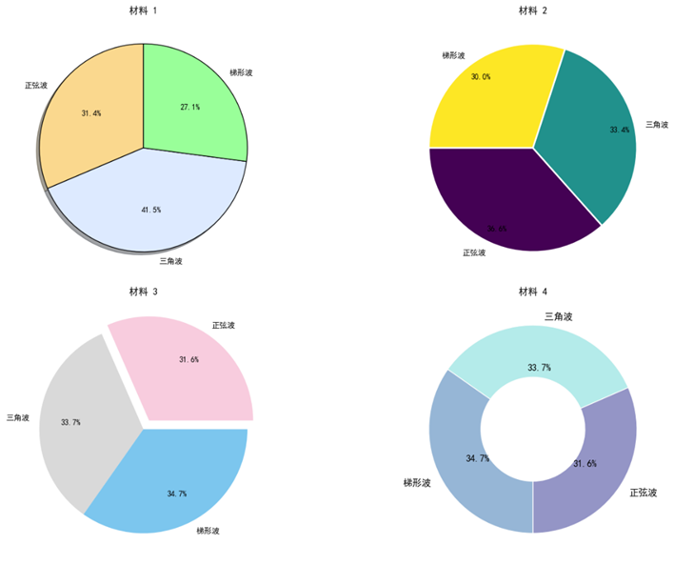
图 3-1：训练集四个材料类别占比
从温度的箱线图（图3-2）可以看出材料一的温度分布较为均匀，其余的材料时间分布主要集中于50和70。
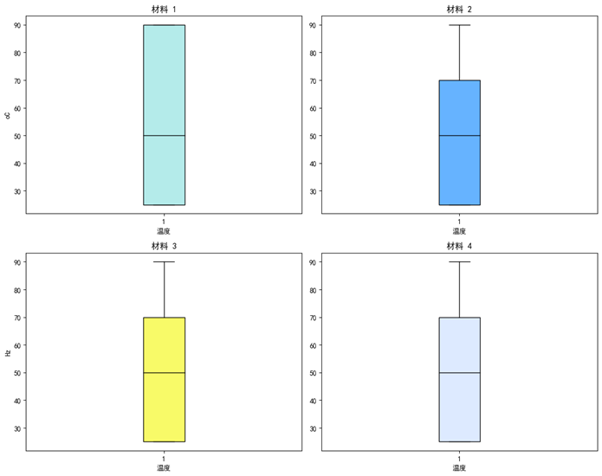
图 3-2：四种材料温度箱线图
通过下直方图（图3-3）可以发现各个材料的磁芯损耗分布大致相同，主要集中在0~0.25*e6，其余占比较少，为偏态分布呈现右偏分布。
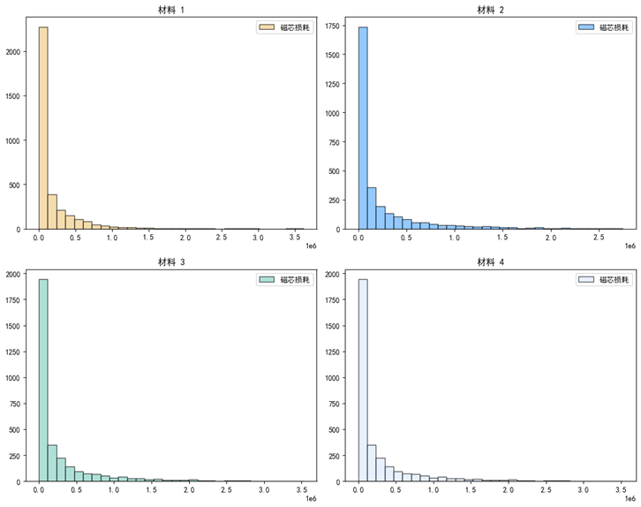
图 3-3：四种材料磁芯损耗分布情况
本文对于四种材料的频率绘制了小提琴图（图3-4），每个小提琴图都提供了关于特定特征分布的密度估计，以及数据的四分位数。小提琴图的厚度表示数据分布的密度，中间的黑色线表示中位数，而内部的虚线表示四分位范围。这些图可以帮助我们理解和材料不同的频率指标。通过绘制各个材料的频率指标的小提琴图，可以发现频率分布大部分主要集中于100000左右。
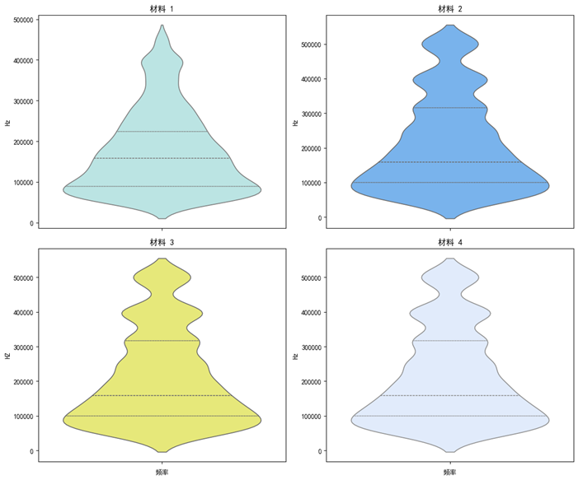
图 3-4：四种材料频率小提琴图
最后，本文绘制了同材料内的磁芯损耗、温度、励磁波形的成对关系图（图3-5），它展示了数据集中所有特征的两两组合关系。每一行和每一列代表一个特征，交叉点上的图形显示了行特征与列特征之间的关系。对角线上的图是单变量分布的直方图，即每个特征的分布情况。非对角线上的图是双变量分布的散点图，显示了两个特征之间的关系。此外，不同颜色的点代表了不同的磁芯材料。
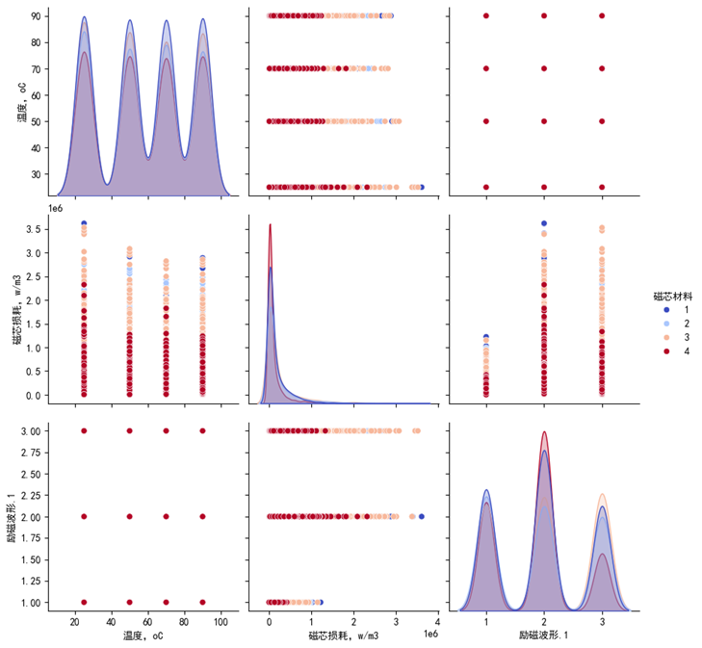
图 3-5：成对关系图
从成对关系图可以看出，每一个材料之间的指标都存在着相似的特征，但在这些特征中也存在着一定的数值差异。
除了对于温度、磁芯损耗、励磁波形以及频率进行绘制之外，本文也针对于四种材料的磁通密度绘制了核密度分布图（图3-6），可以发现磁通密度的第一个采样点的分布，数据主要集中于0点附近，并且为一个偏态分布。材料一相较于其他材料偏态程度更为明显。
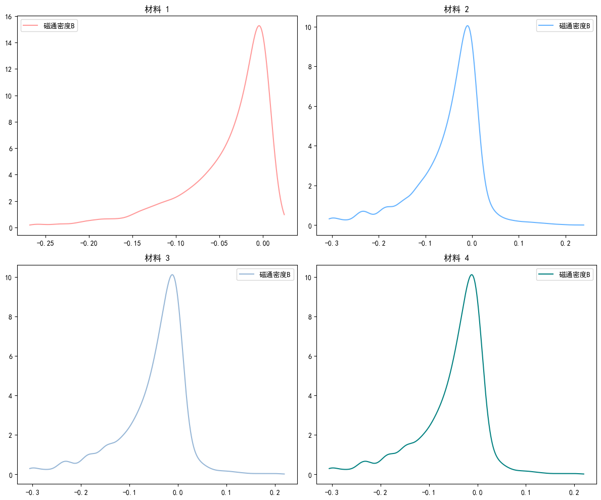
图 3-6：四种材料磁通密度核密度图
最后，本文通过对材料中的三种波形，进行绘制相应的折线图（图3-7）。
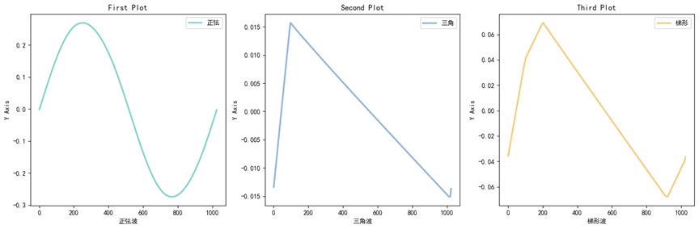
图 3-7：三种波形图形特征
可以发现，正弦波、三角波、梯形波存在着各自的图形特征，根据图形特征的初步分析，可以初步判断三种波形的性态差异。以下为不同波形的形状特征：
正弦波：形状特征：正弦波是最常见的波形之一，其形状呈现为一个周期性的正弦曲线。波形连续、平滑，具有明确的频率和相位。
三角波：形状特征：三角波的形状呈现为一个周期性的三角形，波形在上升和下降过程中呈现为线性变化，具有较为平滑的过渡。
梯形波：组成部分：梯形波由上升沿、平台和下降沿三个主要部分组成。上升沿和下降沿是波形变化的开始和结束阶段，而平台则是波形保持相对稳定的部分。在理想情况下，梯形波的上升沿和下降沿在形状和持续时间上是对称的，但实际应用中可能存在一定的差异。梯形波的上升沿和下降沿通常呈线性增长和减少，这意味着波形在这两个阶段的变化速率是恒定的。在平台期，梯形波的幅值保持不变，形成一段相对稳定的区域。

四、问题一模型的建立和求解

4.1 数据预处理与可视化

4.1.1 磁通密度数据探索预处理
本节假设磁通密度值随采样时间t的变化而变化，记为B(t),其中t表示时间，B表示磁通密度数据，一个周期共采集1024个不同的磁通密度数据，为了提取反应波形特征的变量，本节首先对磁通密度数据进行数据探索和预处理。第i行样本的数据可表示为：
${\text{B}}_{\text{i}}\text{=[}{\text{B}}_{\text{1}}\text{, }{\text{B}}_{\text{2}}\text{, …, }{\text{B}}_{\text{1024}}\text{]}$ (4-1)
对于所给的附件一的数据，本文首先拆分成四个子数据，进行缺失值检查，得到的结果如图4-1所示：
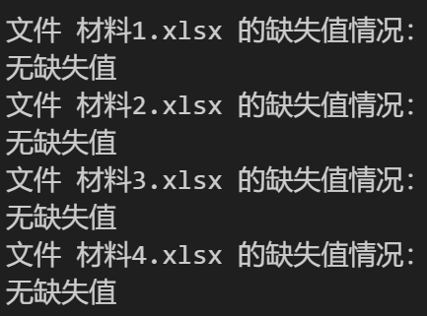
图 4-1：缺失值情况
可以看出，无缺失值。
另外，本文对于三种类别进行了量纲化，将正弦波设置为1，三角波设置为2，梯形波设置为3。

4.1.2 波形的可视化
本题中，首先需要对三种波形进行可视化，由于附件一中，共由四个不同材料的分属于不同波形共计10000余条样本组成，因此本文首先不同材料中，相同类别的单个波形图，来观察波形是否具有显著差异，图4-2展示了四种不同材料内相同波形类别的图。
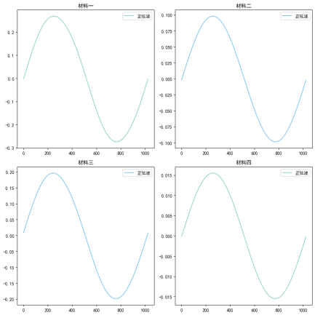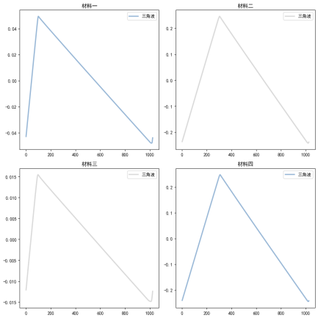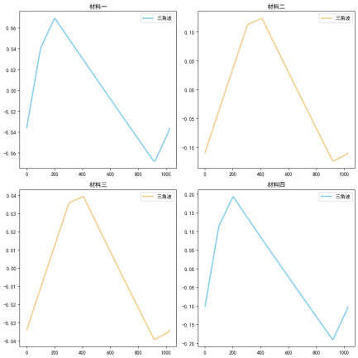
图 4-2：不同材料相同类别
通过上图可以看出，不同材料内同一类别的波形图像基本一致，同理，三种材料内不同类别的波形图像的差异也较小。
图4-2只采用了少量样本进行绘制，为了能够宏观体现磁通密度桶材料和波形之间的关系，本文也绘制了所有样本在同一类别不同材料以及同一材料不同类别的磁通密度图，如图4-3与图4-4所示：
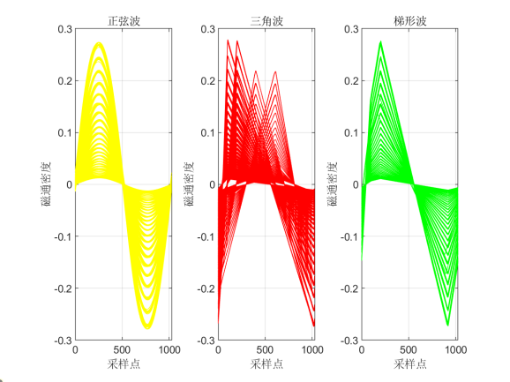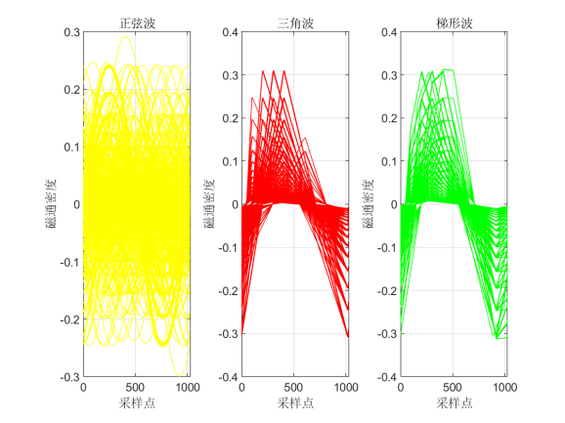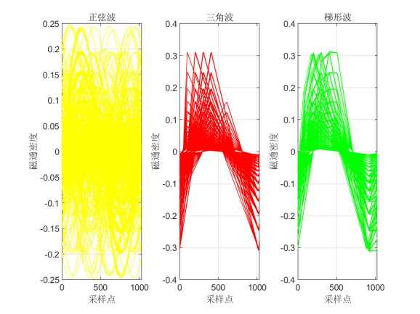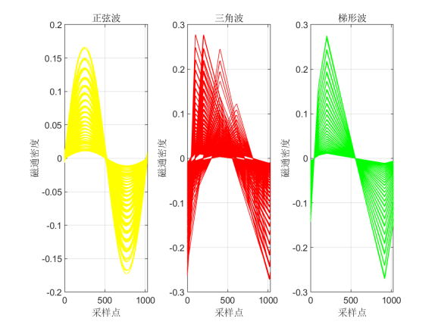
图 4-3：同种材料内不同波形磁通密度图
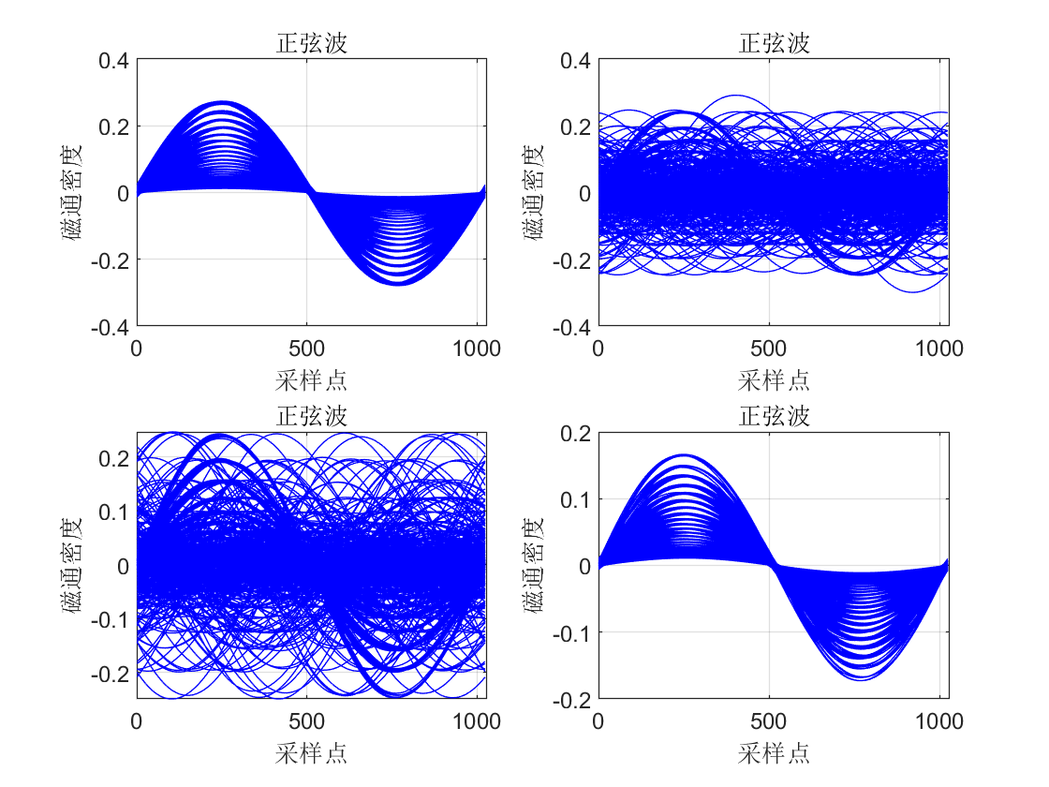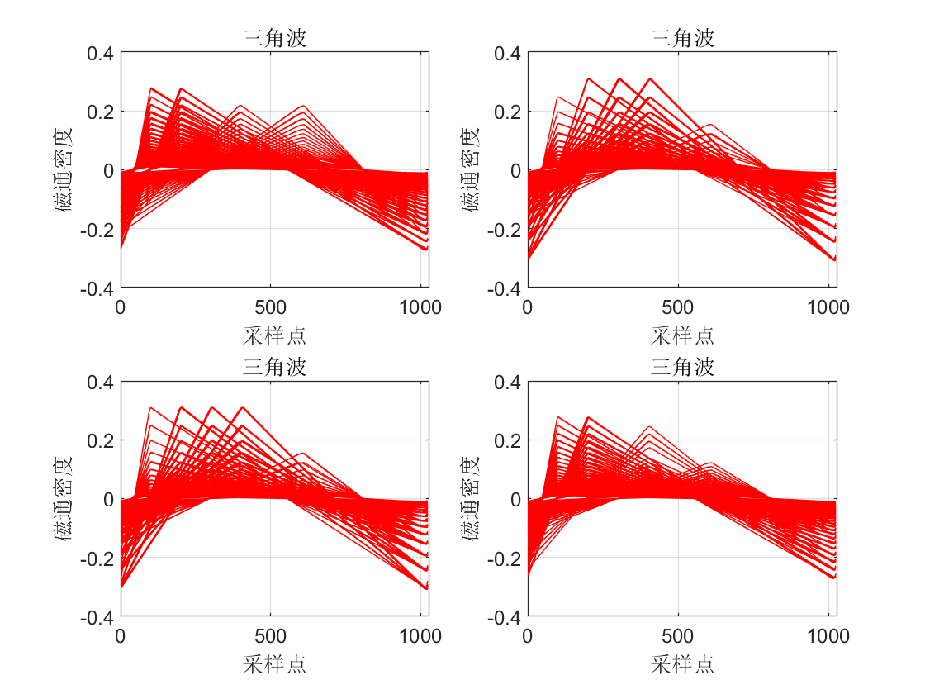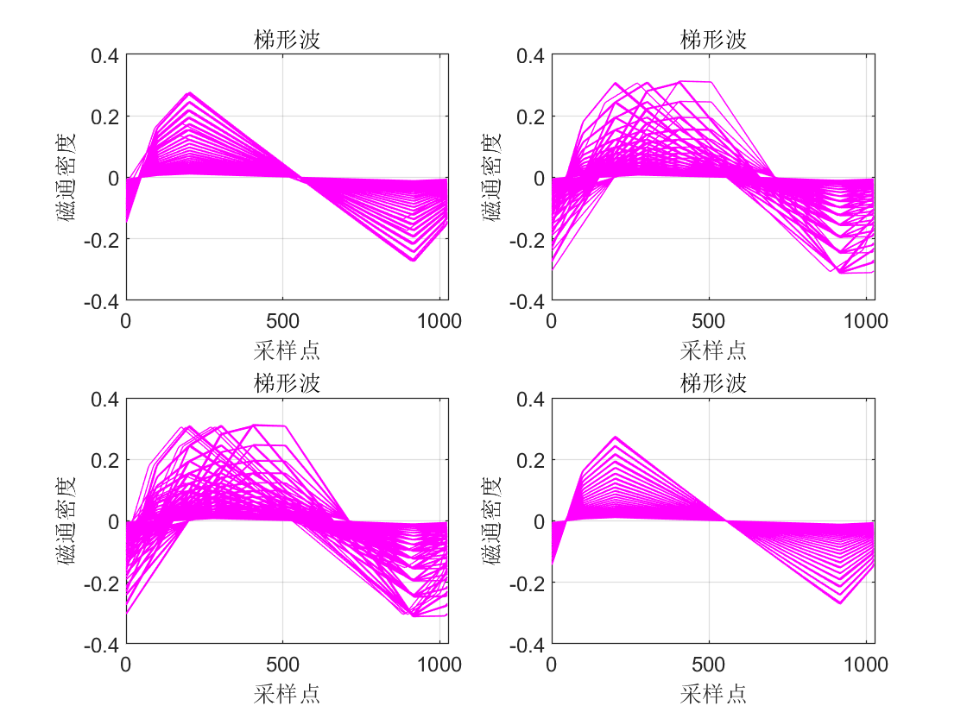
图 4-4：不同材料内同种类型磁通密度图
由图4-3与图4-4可以看出，材料一与材料四中，三种波形的分布较为相似，呈现较为明显的对称性，但是材料二与材料三中，三种分布的波形则表现出不规律的对称性，但是所有样本的磁通密度信号与x轴的相交次数是不变的。
通过上面三张图可以看出，总体而言，各个点的数据差异较小，因此本文不对数据进行标准化操作。

4.2 特征提取
- 均值：$μ=\frac{1}{t}\sum_{i=1}^{t}{B(i)}$
- 标准差：$\text{σ = }\sqrt{\frac{\text{1}}{\text{t}}\sum_{\text{i=1}}^{\text{t}}{\text{(B}\left(\text{i}\right)\text{-μ}{\text{)}}^{\text{2}}}}$
- 偏度：$\text{skewnes= }\frac{{\text{k}}_{\text{3}}}{{\text{σ}}^{\text{3}}}$, 其中k₃表示为样本三阶中心距，即$\text{E[}\left(\text{B-μ}{\text{)}}^{\text{2}}\right]\text{。}$
- 峰值：max(B_{i})，即在一个周期内，磁通密度的最大值。
- 峰峰值: max(B_{i})-min(B_{i})，代表在一个周期内，磁通密度的最大值与最小值的差值。
- 频谱能量：F(f) = $\sum_{\text{i=1}}^{\text{N}}{{\text{B}}_{\text{i}}{\text{e}}^{\text{-2πjf}{\text{t}}_{\text{i}}}}$, 用于提取频域特征，计算频率成分的幅度，其中，F(f)是频率f点的频谱值，j是虚数单位，本文提取前三个频率能量的幅值$\left\lceil \text{F(f)}\right\rceil$作为特征。
- 斜率：${\text{Δ}}_{\text{B}}\text{=}\frac{\sum_{\text{i=1}}^{\text{N}}{\text{(}{\text{t}}_{\text{i}}\text{-}\overline{\text{t}}\text{)(}{\text{B}}_{\text{i}}\text{-μ)}}}{\sum_{\text{i=1}}^{\text{N}}{\text{(}{\text{t}}_{\text{i}}\text{-}\overline{\text{t}}{\text{)}}^{\text{2}}}}$
- 过零率：$Cross{Zero}_{B}= \frac{1}{2}\sum_{i=1}^{N−1}{\left|sign\left(B_{i+1}\right)−sgn\left(B_{i}\right)\right|}$, 其中sign(x)为符号函数，该特征用于穿过零点的次数。
磁通密度的数据包括1024个采样点，是高维的时间序列数据，直接使用这1024维特征输入学习器进行训练显然是不合适的，因此，首先需要提取反应波形的特征量，本文的特征包括：
- 均值：$μ=\frac{1}{t}\sum_{i=1}^{t}{B(i)}$
- 标准差：$\text{σ = }\sqrt{\frac{\text{1}}{\text{t}}\sum_{\text{i=1}}^{\text{t}}{\text{(B}\left(\text{i}\right)\text{-μ}{\text{)}}^{\text{2}}}}$
- 偏度：$\text{skewnes= }\frac{{\text{k}}_{\text{3}}}{{\text{σ}}^{\text{3}}}$, 其中k₃表示为样本三阶中心距，即$\text{E[}\left(\text{B-μ}{\text{)}}^{\text{2}}\right]\text{。}$
- 峰值：max(B_{i})，即在一个周期内，磁通密度的最大值。
- 峰峰值: max(B_{i})-min(B_{i})，代表在一个周期内，磁通密度的最大值与最小值的差值。
- 频谱能量：F(f) = $\sum_{\text{i=1}}^{\text{N}}{{\text{B}}_{\text{i}}{\text{e}}^{\text{-2πjf}{\text{t}}_{\text{i}}}}$, 用于提取频域特征，计算频率成分的幅度，其中，F(f)是频率f点的频谱值，j是虚数单位，本文提取前三个频率能量的幅值$\left\lceil \text{F(f)}\right\rceil$作为特征。
- 斜率：${\text{Δ}}_{\text{B}}\text{=}\frac{\sum_{\text{i=1}}^{\text{N}}{\text{(}{\text{t}}_{\text{i}}\text{-}\overline{\text{t}}\text{)(}{\text{B}}_{\text{i}}\text{-μ)}}}{\sum_{\text{i=1}}^{\text{N}}{\text{(}{\text{t}}_{\text{i}}\text{-}\overline{\text{t}}{\text{)}}^{\text{2}}}}$
- 过零率：$Cross{Zero}_{B}= \frac{1}{2}\sum_{i=1}^{N−1}{\left|sign\left(B_{i+1}\right)−sgn\left(B_{i}\right)\right|}$, 其中sign(x)为符号函数，该特征用于穿过零点的次数。
图4-5展示了提取后的特征：
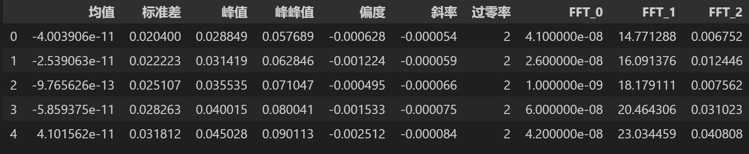
图4-5：特征提取结果
最后，为了消除不同特征之间由于量纲造成的差距，本文使用了标准化将所有特征转移到相同的量纲范围内。
标准化的数学表示为：
$\text{Y=}\frac{\text{X-μ}}{\text{σ}}$ (4-2)
归一化后的所有数据能够服从N(0, 1)的标准正态分布。

4.3 分类模型建立
本文使用随机森林分类模型^{[3]}进行训练和预测，随机森林（Random Forest）是一种集成学习方法，基于决策树构建的模型。它通过组合多个决策树来进行分类和回归任务，并通过投票或平均来生成最终的预测结果。随机森林结合了决策树的优势，并通过随机性的引入来提高模型的性能和泛化能力。
随机森林的主要步骤如下：1. 随机采样：从原始训练数据集中进行有放回抽样（bootstrap sampling），生成多个不同的训练数据集，每个数据集的样本数量与原始数据集相同。这样，每个训练数据集都是通过随机采样得到的，保证了样本的随机性和多样性。2. 随机特征选择：对于每个决策树的节点，在进行特征选择时，随机选择一部分特征子集。这样可以避免某些特征在整个随机森林中占据主导地位，增加了模型的多样性。3. 决策树构建：对于每个随机采样得到的训练数据集，独立地构建一个决策树模型。通常，每个决策树都会尽可能地生长到最大深度，不进行剪枝操作。4. 集成预测：对于分类问题，随机森林通过投票的方式，每个决策树投票选择的类别最多的作为最终预测结果。对于回归问题，随机森林通过平均每个决策树的预测值来得到最终的预测结果。
本文对于四种不同类型的材料分别进行训练和测试，以8:2的比例随机划分附件一中数据作为训练集和验证集，将训练好的模型保存为joblib格式，并进行测试。本文选用了以下五个指标作为模型的评估指标：
准确率(Accuracy)：用于计算预测正确的比例。
召回率(Recall)：用于计算预测正确的正例样本比例。
精确率(Precision)：用于计算预测为正例的样本中是真正例的比例。
F1分数(F1_Score)：准确率和精确率的调和平均值。
以材料一为例，图4-6与图4-7分别展示了随机森林模型的性能指标和混淆矩阵：
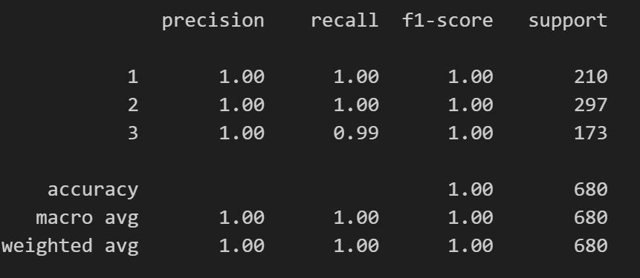
图4-6：随机森林性能指标
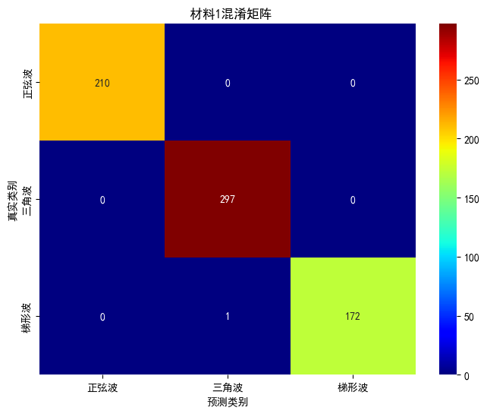
图4-7：随机森林模型混淆矩阵
本文通过对四个模型分别进行训练、验证和测试，得到的发现验证集的性能基本能够达到100%，说明本文提出的模型具有较强的泛化性能，除此之外，模型性能较强的其他原因可能在于，原始数据集中提取出的统计特征和频域特征都具有较强的区分度，使得模型能够较好的区分出三种励磁波形的类别；除此之外，原始数据集中的样本量较大并且几乎不存在类别不平衡的问题也是模型获得如此良好的性能的可能原因之一。
本文也针对于上文提出特征重要性进行了可视化，结果如图4-8所示：
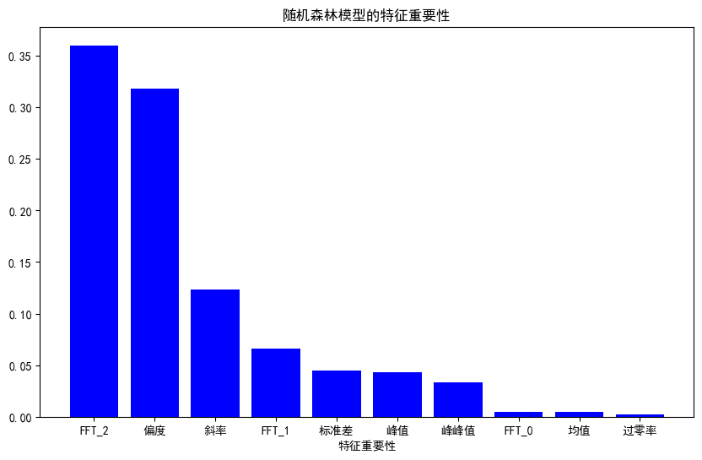
图4-8：特征重要性图
通过图4-8可以看出，偏度、斜率、第二个FFT频谱能量以及峰值对于分类的重要性较强，而过零率和均值的重要性则相对较低，这可能是因为大多数的样本的过零率都是2，很少有1，并且因为本文进行了标准化操作，导致了样本服从N(0, 1)的标准正态分布，均值固定在1，所以均值对于特征分类的重要性较低。
除此之外，本文还尝试将所有特征集中于一个文件中统一进行训练和测试，使用了随机森林模型和逻辑回归模型进行训练和分类。其中，逻辑回归（Logistic Regression）是一种广泛用于分类问题的统计方法，特别是在二分类问题上非常流行。尽管其名称中包含“回归”二字，但逻辑回归实际上是一种分类算法，用于预测因变量（也称为目标变量或标签）与一个或多个自变量（也称为特征或预测变量）之间的关系，且这种关系是基于因变量取某个类别的概率。
逻辑回归的核心是逻辑函数（logistic function），也称为Sigmoid函数，它能够将任意实数值映射到(0, 1)区间，这个区间可以解释为概率值。Sigmoid函数的数学表达式为：
$$Sigmoid(x) = \frac{1}{1+e^{−x}}$$
其中，x是线性回归模型的输出，即$x=β_{0}+β_{1}x_{1}+...+β_{n}x_{n}$, $β_{0}$是截距项，$β_{1}$、$β_{2},$ ...,$β_{n}$是模型的权重$，x_{1}$，$x_{2}$,..., $x_{n}$是特征值。因此，逻辑回归的函数表达式为：
$$P(y=1|x)=\frac{1}{1+e^{−{(β}_{0}+β_{1}x_{1}+...+β_{n}x_{n})}}$$
其中$P(y=1|x)$表示在给定输入自变量x的条件下，输出值y等于1的概率。
对于随机森林模型和逻辑回归模型进行分类实验，结果如下表4-1所示，并且图4-9给出了两个模型在验证集中的混淆矩阵：
表 4-1：在汇总后的训练集两个模型的结果
模型 | 准确率 | 精确率 | 召回率 | F1分数
随机森林 | 1.00 | 1.00 | 1.00 | 1.00
逻辑回归 | 0.97 | 0.97 | 0.97 | 0.97
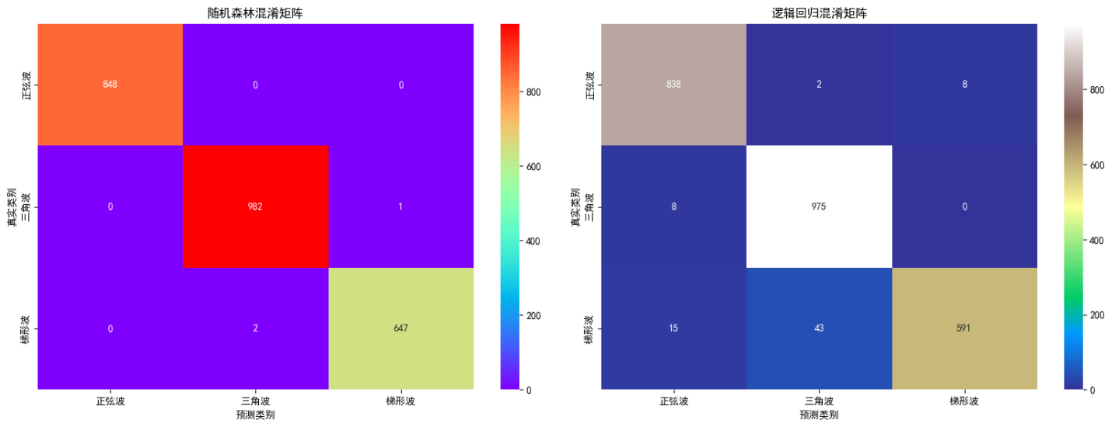
图 4-9：随机森林（左）与逻辑回归（右）混淆矩阵
通过表4-1和图4-9的混淆矩阵可以发现，随机森林模型在三个度量指标中均超越了逻辑回归模型，并且给出随机森林模型得出的特征重要性图，如图4-10所示：
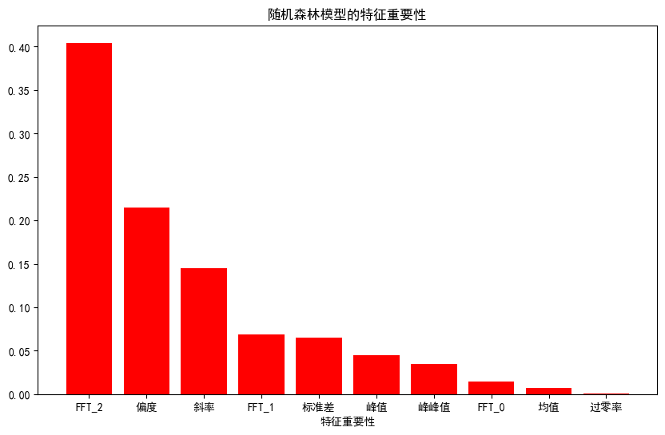
图 4-10：随机森林特征重要性排序
为了防止过拟合问题，本文按照重要性从大到小一一加入进行实验并且可视化，结果如图4-10所示：
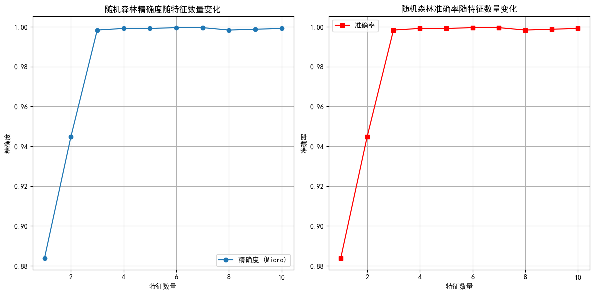
图 4-10：特征对于随机森林性能影响
从4-10以及得到的结果，本文最终选用了'FFT_2'，'偏度'，'斜率'，'FFT_1'，'标准差'，'峰值'和'峰峰值'这七个特征作为最终的特征输入，并使用随机森林模型作为分类器训练以及在测试集进行验证，结果如图4-9所示：
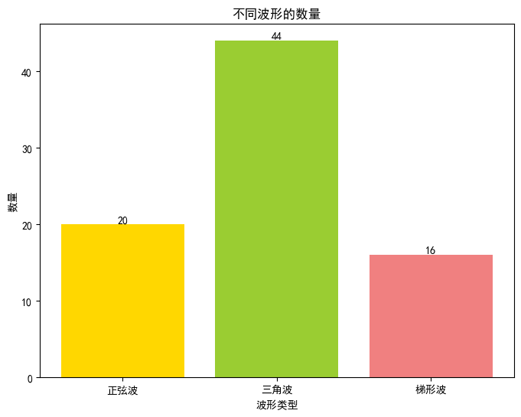
图4-9：测试集三种波形统计结果
最后，依据题意，本文对1、5、15、25、35、45、55、65、75、80的分类结果，以表格形式呈现在文中，如下表4-2所示：
表 4-2：样本序号对应分类结果
样本序号 | 分类结果
1 | 2
5 | 2
15 | 1
25 | 2
35 | 3
45 | 3
55 | 2
65 | 2
75 | 2
80 | 1

五、问题二的求解

5.1 Steinmetz方程理论介绍
Steinmetz方程是一种经典的磁芯损耗计算模型，主要用于预测励磁波形类别为正弦波的磁芯的损耗，其公式表示为：
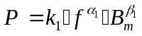 （5-1）
其中，P为磁芯损耗，单位瓦特每立方米；f是频率，单位赫兹；Bm是磁通密度的峰值，单位特斯拉；k1, $α_{1}$与$β_{1}$是根据实验数据拟合的系数。
Steinmetz具有简单且较为有效的优点，但其缺点也非常明显，它仅考虑了两个影响因素，不关注对工作温度电池影响，并且仅在正弦波形下效果较好。

5.2 修正Steinmetz方程

5.2.1 修正Steinmetz方程提出
温度的变化会对磁芯的性能产生一定的影响，例如对磁导率、饱和磁感应强度产生影响，进而影响磁芯的损耗，一般而言，高温的环境会增加磁芯的损耗，降低使用效率，这是因为高温环境下，磁芯内部的电阻和涡流损耗会增加，导致能量损失增大。而低温环境的损耗通常较小，但过低的温度可能导致磁芯材料变得脆弱或性能不稳定，从而间接影响整个系统的效率。因此，本文认为，温度也是磁芯损耗预测中一个非常重要的考量因素。
一般认为，随着温度的逐渐增加，材料常数k可能会发生变化，但是对于频率的参数$α$以及磁通密度峰值参数$β$影响较小，基于这个原理，本文构造了如下修正Steinmetz方程：
$P(T) = k_{2}∙f^{α} ∙ B_{m}^{β} ∗ (1+c∙T)$ （5-1）

5.2.2 修正Steinmetz方程拟合
首先，本文将附件一材料1中的正弦波形数据进行提取，并且提取出磁通密度的峰值B_{m}，目标为最小化以下函数：
$$min\sum_{i=1}^{n}{(P_{i}−k_{1} ⋅ f_{i}^{α} ⋅ B_{m,i}^{β}})^{2}$$
其中，P_{i}为第i个样本的实际损耗值，f_{i}和B_{m,i}分别为第i个样本的频率和磁通密度峰值，n为总样本量。
本文使用了scipy中的curve_fit函数进行非线性最小二乘拟合，初始值根据题目提示设置为1.0,1.5和2.5，通过非线性最小二乘拟合，得到的拟合参数为：k1 = 1.49974,$α$ = 1.429635, $β$ = 2.471254。同理，对本文提出的修正Steinmetz方程进行拟合，得到的拟合结果为k2 = 1.871173,$α$ = 1.438547, $β$ = 2.432450, c = -0.00542。
修正参数拟合结果表明，随着温度的升高，磁芯损耗会有所减少，但是减少水平较少，这表明在高温下，磁芯的损耗特性可能会表现较好；修正后的Steinmetz方程中材料常数k的值有所上升，表明磁芯的损耗有所增加，频率参数$α$的值基本没有发生变化，这表明频率在修正前后对损耗的影响基本不变；磁通密度峰值参数$β$的值变化也相对较低，这表明修正后的模型对磁通密度的敏感性稍微变弱。

5.2.3 修正Steinmetz方程性能验证
本文使用均方误差（MSE）、均方根误差（RMSE）以及绝对误差（MAE）对性能进行度量，其公式表示为：
$$MSE = \frac{1}{n}\sum_{i=1}^{n}{(y_{true,i}−}y_{pred,i})^{2}$$
$$RMSE = \sqrt{\frac{1}{n}\sum_{i=1}^{n}{(y_{true,i}−}y_{pred,i})^{2}}$$
$$MAE = \frac{1}{n}\sum_{i=1}^{n}{\left|y_{true,i}−y_{pred,i}\right|}$$
其中，$y_{true,i}$表示第i个样本实际损耗的数值，$y_{true,i}$表示第i个样本通过原始Steinmetz以及修正后Steinmetz方程预测得到的损耗值。
下表显示了两个模型的MSE、MAE以及RMSE对比：
表 5-1：性能对比
 | MSE | MAE | RMSE
原始方程 | 1638190471.6410 | 20615.5351 | 40474.5657
修正方程 | 273567131.0634 | 9717.0773 | 16539.8649
通过表5-1可以明显看出，本文提出的修改后的模型能够有效降低预测值与真实值之间的误差。图5-1、5-2和5-3分别为所有样本的实际损耗和预测损耗的对比、前30个样本的实际损耗和预测损耗之间的对比以及前30个样本的实际损耗和预测损耗间的残差图。
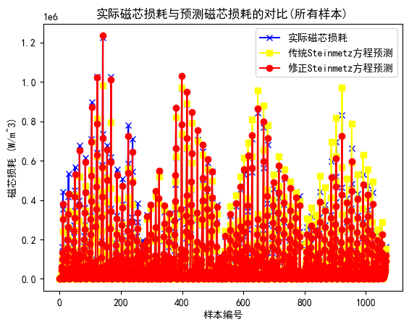
图 5-1：所有样本实际损耗与预测损耗的对比
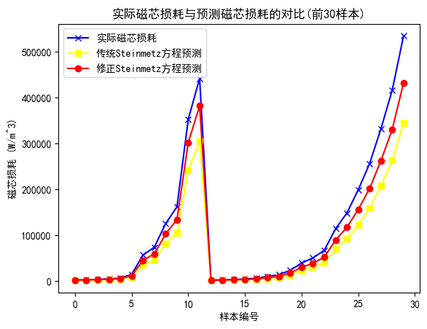
图 5-2：前30个样本实际损耗与预测损耗的对比
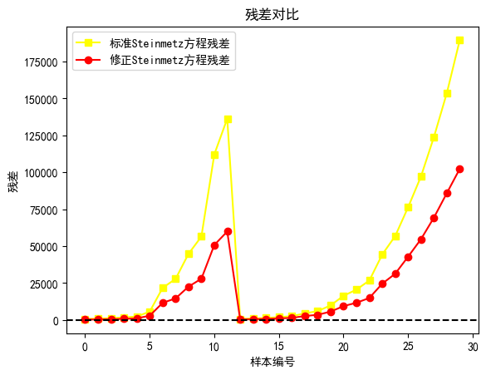
图 5-3：前30个样本实际损耗和预测损耗间残差图
通过上述表格与图片，可以发现本文提出的模型能够有效的改进对磁芯损耗的预测结果。

六、问题三的求解

6.1 数据预处理
由于在附件一数据中，数据是根据材料来区分的工作表，并且对于励磁波形我们对其进行数据特征化处理，使用python中的sklearn包的preprocessing.LabelEncoder函数对指标进行特征编码，其中，将材料一、材料二、材料三以及材料四分别编码为1, 2, 3, 4；将励磁波形的正弦波、三角波以及梯形波分别编码为1, 2, 3。
表6-1为进行特征处理后的部分展示数据。
表 6-1：处理后数据展示
温度 | 磁芯损耗 | 励磁波形 | 磁性材料
25 | 1997.95525 | 1 | 1
25 | 2427.74983 | 1 | 1
25 | 3332.72576 | 1 | 1
25 | 4502.908007 | 1 | 1
其次，本文将会使用SPSS软件对因变量磁芯损耗进行正态性检验，为后续的工作做初步的准备。

6.2 柯尔莫哥洛夫-斯米洛夫正态性^{[4]}检验

6.2.1 理论原理
柯尔莫哥洛夫-斯米洛夫检验（Kolmogorov-Smirnov test，简称K-S test）是一种重要的统计检验方法，广泛应用于统计学、数据分析、质量控制以及金融分析等领域。该方法基于累积分布函数（CDF），通过比较样本数据的经验分布与某个理论分布之间的差异，来判断样本数据是否服从该理论分布。
K-S检验是一种非参数检验方法，不依赖于数据的具体分布形式，因此具有较好的普适性。其原理在于，通过计算样本数据的经验累积分布函数（ECDF）与假设的理论分布的累积分布函数之间的最大垂直距离（即K-S统计量），来评估两者之间的差异程度。如果K-S统计量大于某个临界值，且该临界值对应的显著性水平（如0.05）在统计上被认为是显著的，则可以拒绝原假设，认为样本数据不服从假设的理论分布。

6.2.2 K-S检验结果
首先，本文对磁芯损耗指标绘制核密度估计图以及相对应的正态分布估计图如图6-1所示：
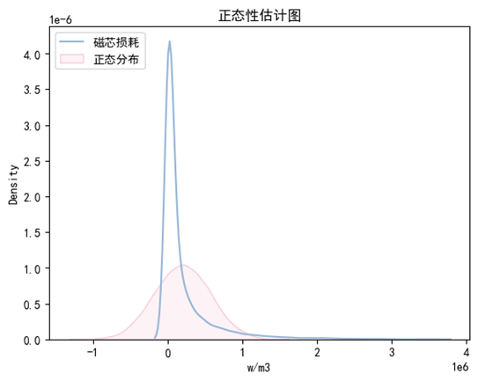
图 6-1：核密度正态性估计图
由上图可以看出，磁芯损耗存在着峰度与偏度，于实际的正态分布核密度估计图有着较大的偏差，所以初步认定磁芯损耗并不满足正态分布。
K-S检验适用于大样本的正态性检验，针对于本文的上万样本而言是非常适用的，表6-2展示了本文使用K-S检验对磁芯损耗变量的检验结果：
表 6-2：磁芯损耗K-S检验结果
项目 | 磁芯损耗
自由度 | 12400
检验统计量 | 0.299
渐进显著性 | 0.00
可以发现整体数据磁芯损耗的渐进显著性均小于0.05，故我们可以认为均可以拒绝服从正态分布的原假设，不符合正态分布的条件。

6.3 斯皮尔曼相关性检验
为了探究单个变量如何影响磁芯损耗的程度，本文进行了斯皮尔曼相关性检验。

6.3.1 理论原理
斯皮尔曼相关系数（Spearman correlation coefficient）是一种用来衡量两个变量间单调关系强度的非参数统计量。与皮尔逊相关系数不同，斯皮尔曼相关系数基于变量的秩次而不是实际的数值，因此对于数据的分布假设要求较低，更适用于处理非线性关系和有序数据。
斯皮尔曼相关系数的取值范围为-1到1。当相关系数为1时，表示两个变量完全正相关，也就是说随着一个变量的增加，另一个变量也随之增加；当相关系数为-1时，表示两个变量完全负相关，也就是说随着一个变量的增加，另一个变量会随之减少；当相关系数接近0时，表示两个变量之间没有明显的线性关系。计算斯皮尔曼相关系数的步骤如下：
1. 将每个变量的值按照大小进行排序，得到对应的秩次（如果有相同的值，则取平均秩次）。
2. 计算每对秩次的差值，并求出这些差值的平方和或乘积和。
3. 根据样本的大小来调整该值，计算出最终的斯皮尔曼相关系数。
斯皮尔曼相关系数的计算公式为：
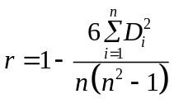 （6-1）
式中，n为样本容量，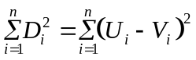，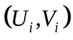是两个变量的秩^{[6]}。

6.3.2 斯皮尔曼相关性检验结果
由于这四个指标均不服从正态分布，所以进行斯皮尔曼相关性检验，磁芯损耗对温度、励磁波形以及磁芯材料的相关性检验表如表6-3所示：
表 6-3：斯皮尔曼相关性检验结果
相关性检验  （磁芯损耗） | 温度 | 励磁波形 | 磁芯材料
相关系数 | -0.069 | 0.221 | -0.065
P值 | 0.000 | 0.000 | 0.000
从表6-3中可以看出，磁芯损耗与温度、励磁波形以及磁芯材料，双尾检验的数值均低于0.05，所以应该排除掉两个变量是无关的，励磁波形与磁芯损耗的斯皮尔曼相关系数大于0，可以看出，励磁波形与磁芯损耗有的正向关系的。而温度以及磁芯材料与磁性损耗有负相关的关系，这与本文第五章问题2得到的结果是相符合的。
由于自变量数据为离散数据，故对于磁芯损耗的独立影响我们将采用非参数方差分析来对独立影响进行检验。
从相关系数的角度来看，可以发现励磁波形对磁芯损耗的影响程度最高。

6.4 非参数方差分析

6.4.1 理论原理
克鲁斯卡尔-沃利斯检验^{[5]}（Kruskal-Wallis test, K-W test）为一种区别于方差分析的检验。由于方差分析方法假设的是，各总体的方差一致且还需要满足这些数据的总体服从正态分布。该检验是不需要对总体分布做任何前提假设的单因素秩方差分析。从而被称作为克鲁斯卡尔-沃利斯单因素秩方差分析^{[5]}。
其步骤为：
（1）将样本的所有观测值按递增顺序将其排成一列；
（2）第 i个样本的个观测值在该样本下排列中的秩的和用来表示；
（3）计算统计量
$\text{H= }\frac{\text{12}}{\text{N(N+1)}}\sum_{\text{i=1}}^{\text{m}}{\frac{{{\text{R}}_{\text{i}}}^{\text{2}}}{{\text{n}}_{\text{i}}}\text{-3(N-1)}}$ (6-2)
(4)对于给定的显著性水平和自由度时，可计算得出渐近显著性p，当p大于α时，可以认为m个样本并不是来自同一总体(也就是为无齐一性)，反之可以利用$χ^{2}$分位概率表来进行计算检验值。

6.4.2 检验结果
对不同温度、励磁波形以及磁芯材料对磁芯损耗进行k-w检验结果如下表6-4所示
表 6-4：K-W检验结果
项目 | 温度 | 励磁波形 | 磁芯材料
克鲁斯卡尔-沃利斯值 | 67.7 | 819 | 295
自由度 | 3 | 2 | 3
渐近显著性 | 0.00 | 0.00 | 0.00
从表可以看出，渐近显著性水平为远远小于0.05，因此不同温度、励磁波形以及磁芯材料对磁芯损耗有显著性影响。

6.5 差异分析
首先，本文对于不同温度进行描述性统计分析，探究各个影响的差异，描述性统计结果如表6-5所示：
表 6-5：温度参数描述性统计结果
温度ºC | 25 | 50 | 70 | 90
平均值 | 236659 | 202175 | 178606 | 175966
中位数 | 56534 | 45699 | 38151 | 37628
通过描述性统计分析可知，在90ºC的情况下，所造成的磁芯损耗达到最小。
同理，对不同励磁波形进行描述性统计分析，探究各个影响的差异，描述性统计结果如表6-6所示：
表 6-6：不同励磁波形描述性统计结果
励磁波形 | 正弦波 | 三角波 | 梯形波
平均值 | 87594 | 246819 | 262200
中位数 | 20987 | 60757 | 64565
最后，对不同磁芯材料进行描述性统计分析，探究各个影响的差异，描述性统计结果如表6-7所示：
表 6-7：不同磁芯材料描述性统计结果
磁芯材料 | 材料1 | 材料2 | 材料3 | 材料4
平均值 | 179886 | 234317 | 264453 | 109469
中位数 | 44323 | 55545 | 61055 | 25284
通过描述性统计分析可知，在材料四的情况下，所造成的磁芯损耗达到最小。
本小节通过克鲁斯卡尔-沃利斯检验以及方差分析可得，温度、励磁波形以及磁芯材料对磁芯损耗影响程度，并且三者均对磁芯损耗显著影响，可以看出励磁波形对磁芯损耗影响程度最高，温度对对磁芯损耗影响程度最低。

6.6 交互分析
多因素方差分析用于分析两个或两个以上控制变量影响下的多组样本的均值是否存在显著性差异。多因素方差分析不但可以分析单个因素对因变量的影响，也可以对因素之间的交互作用进行分析，还可以进行协方差分析。
通过多因素方差分析探究励磁波形 * 温度ºC，磁芯材料 * 温度ºC，磁性材料 * 磁芯材料，这三者交互指标对磁芯损耗影响程度进行方差分析。
图6-2为交互分布残差图，残差图的分布总体来说很均匀、离散，没有明显的趋势，因此可以认为满足方差齐性。
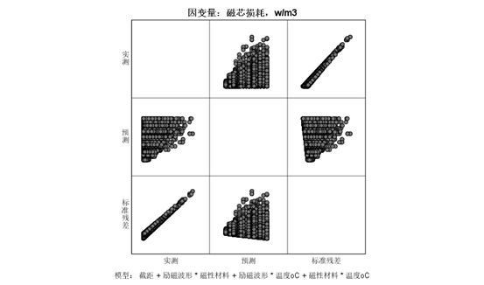
图 6-2：交互分布残差图
最终交互分析结果如表6-8所示：
表 6-8：交互分析结果
交互指标 | 自由度 | 均方 | F | 显著性
励磁波形 * 温度ºC | 6 | 2.285E+12 | 1.751 | 0.065
磁芯材料 * 温度ºC | 9 | 2.0407E+12 | 0.813 | 0.604
励磁波形 * 磁芯材料 | 6 | 1.061E+12 | 15.636 | 0.000
从表可以看出，励磁波形* 磁芯材料和励磁波形 * 温度ºC对磁芯损耗的影响渐近显著性水平为远远小于0.1，因此可以认为励磁波形* 磁芯材料和励磁波形 * 温度ºC这两个交互指标对磁芯损耗产生显著影响。
对多因素方差分析的结果进行部分展示，通过相关性分析可得，温度以及励磁波形分别与磁芯损耗之间一个为负相关，一个为正相关，故我们选取下列指标进行部分展示，在90ºC的情况下，励磁波形为正弦波时的结果如表6-9所示：
表 6-9：正弦波、90℃结果
励磁波形（正弦波）、温度为90ºC | 材料一 | 材料二 | 材料三 | 材料四
均值 | 83048 | 75470 | 97629 | 37860
标准偏差 | 135686 | 121718 | 153966 | 64618
通过最终对克鲁斯卡尔-沃利斯检验以及方差分析以及交互分析可以得出最终的最优配比为：
表 6-10：最佳配比结果
指标 | 变量
温度 | 90
磁芯材料 | 材料四
励磁波形 | 正弦波

6.7 多元线性回归分析
多元线性回归分析能够从量化角度分析几个指标如何对磁芯损耗产生影响，本文首先将四种材料的数据进行拼接，从中选择材料类型、温度、励磁波形以及励磁波形指标，结果如图6-3所示,并进行量纲化，将材料1至材料4分别设置为1-4；正弦波、三角波和梯形波分别为1-3。
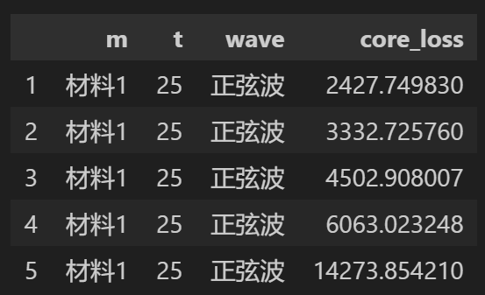
图 6-3：指标提取
利用这些数据构建多元线性回归模型进行拟合，模型的数学表达式为：
$\text{core loss= }{\text{β}}_{\text{0}}\text{+}{\text{β}}_{\text{1}}\text{*m+}{\text{β}}_{\text{2}}\text{*t+}{\text{β}}_{\text{3}}\text{*m+}{\text{β}}_{\text{4}}\text{*}\left(\text{t*m}\right)\text{+}{\text{β}}_{\text{5}}\text{*}\left(\text{t*wave}\right)\text{+}{\text{β}}_{\text{6}}\text{*}\left(\text{m*wave}\right)$ （6-3）
其中，变量包括材料、温度、频率和励磁波形的独立效应，以及三个指标的两两结合交互，自变量为core_loss磁芯损耗。
通过多元线性回归得到图6-4结果：
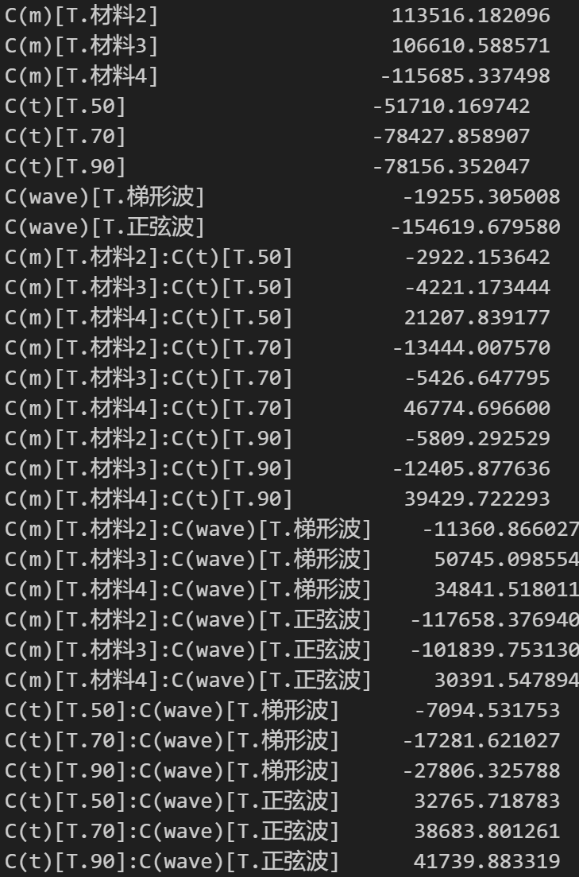
图 6-4：多元线性回归结果
这里解释一下，在回归模型中，对于分类变量，通常会选择一个类别作为参考类别（或基准类别），该类别在模型中不会显式地出现为一个系数。这意味着，对于数据中的4种材料（材料1、材料2、材料3、材料4），模型将只显示3个材料类别的系数，因为其中一个类别被用作参考类别。对结果进行分析，可以得到如下结论：
- 不同的材料会较为显著的影响磁芯的损耗水平，且材料与材料之间差异性较大。
- 普遍来说，随着温度的升高，磁芯损耗会有所降低，但这并不是普遍规律，也会在不同的磁芯材料和励磁波形的类别中产生不同的结果。
- 不同的波形也会导致磁芯损耗产生较为显著的变量，三种励磁波形的表现不尽相同。
本文也绘制了残差图（图6-5）：
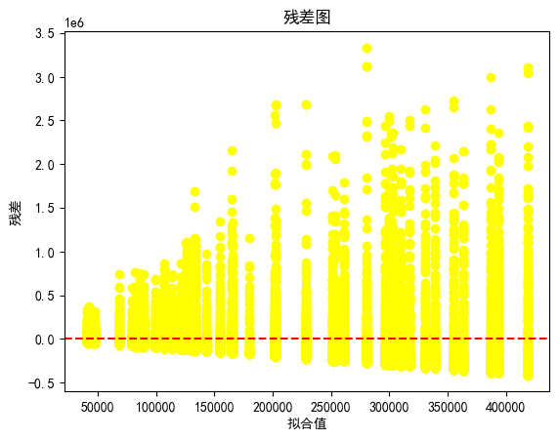
图 6-5：残差图
观察残差图，可以发现残差额分布较为离散且大，说明三个指标对磁芯损耗具有显著影响。
最后，通过回归模型的预测，本文找出了在不同组合情况下磁芯损耗的最小值，即min Core_Loss(material, temperature, wave)：解该线性回归方程，得到的结果为：在材料4、温度25℃，励磁波形为正弦波时磁芯的损耗最小，最小值为40336.08每立方米瓦特；这与之前通过统计分析得到的结果不完全一致，因为前文中只考虑了单个和两个指标间的作用，对三者共同作用没有深入分析，所以在最终组合时，只能将单个指标表现最好的单独列出，导致最终预测出现偏差。

七、问题四模型建立与求解

7.1 特征选择
本文选择了以下特征作为自变量：磁芯材料、温度、频率、励磁波形、励磁波形与磁芯材料的乘积（问题三中证明励磁波形* 磁芯材料对损耗有交互影响）以及问题一中提取到的统计特征（包括均值、标准差、峰峰值、偏度、三个频谱能量、斜率以及过零率（过零次数））。
其中，需要将励磁波形* 磁芯材料这一交互变量引入模型，作为一个自变量。本文对励磁波形 * 磁芯材料的交互作用两者进行特征编码赋予以下结果，如表7-1所示：
表 7-1：特征编码化结果
励磁波形 | 磁芯材料 | 励磁波形 * 磁芯材料
1 | 1 | 1
1 | 2 | 2
1 | 3 | 3
1 | 4 | 4
2 | 1 | 5
2 | 2 | 6
2 | 3 | 7
2 | 4 | 8
3 | 1 | 9
3 | 2 | 10
3 | 3 | 11
3 | 4 | 12
最后，将提取到的所有特征汇总到同一个表格中。完整的提取结果如图7-1所示：
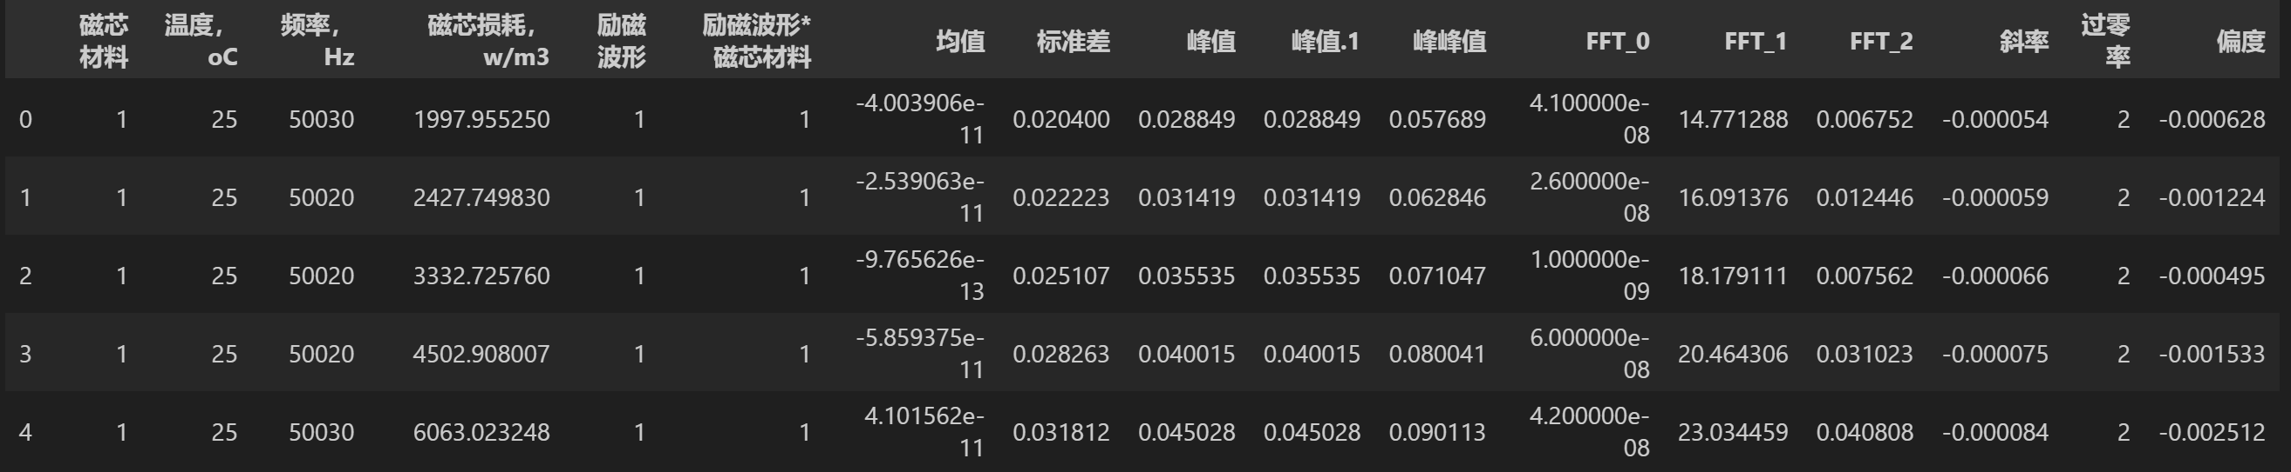
图 7-1：特征提取结果
特征提取后，为了减轻量纲差距，本文对提取的特征进行了数据标准化处理，使所有特征服从均值为0，方差为1的标准正态分布。

7.2 基于多种机器学习方法的回归模型建立
本文选择了随机森林回归、支持向量回归（SVR）、决策树回归、xgboost回归^{[6]}以及Stacking集成学习算法回归四种不同的机器学习算法进行模型的建立和回归，下面对三种机器学习算法进行简单的介绍：
随机森林回归：随机森林回归（Random Forest Regression）是一种集成学习方法，用于解决回归问题。它基于决策树算法，通过构建多个决策树并将它们的预测结果汇总来改进单个决策树的预测准确性和稳定性。随机森林回归通过引入随机性来进一步减少模型的过拟合风险，并提升模型的泛化能力。其主要原理为：首先构建多棵决策树：随机森林通过自助采样法（bootstrap sampling）从原始训练数据集中随机有放回地抽取多个样本集，每个样本集用于构建一棵决策树。这意味着每棵树的训练数据都是原始数据的一个子集，且不同树之间的训练数据可能有所重叠。其次进行随机特征选择：在构建每棵决策树时，不是使用所有的特征来选择最佳分裂点，而是随机选择一个特征子集，然后从这个子集中找到最优的分裂特征。这种随机性有助于减少树之间的相关性，从而提高整个森林的泛化能力。最后生成预测：对于回归问题，随机森林中的每棵树都会给出一个预测值。随机森林的最终预测结果是所有树预测值的平均值（或加权平均值，尽管在标准随机森林中通常使用等权重）。这种平均化过程有助于减少单棵树可能产生的极端预测值的影响，从而提高整体预测的准确性和稳定性。随机森林模型的数学表达式为：
$$\hat{y}=\frac{1}{N}\sum_{i=1}^{N}{f_{i}(x)}$$
其中，N表示决策树的总数，$\hat{y}$表示最终预测结果，$f_{i}(x)$表示第i棵决策树的预测结果。
因为引入集成决策树和随机特征选择，随机森林回归模型的准确性和鲁棒性较强，并且能够评估特征重要性，具有广阔的使用前景。
决策树回归：决策树回归是一种基于决策树模型的回归分析方法。在决策树中，数据通过一系列的问题（或称为决策点）被分割成越来越小的子集，直到满足某个停止条件为止。在回归问题中，决策树的目的是预测一个连续的目标变量值，而不是像分类问题那样预测一个类别标签。其过程分为：首先选择最佳特征和分割点，之后根据选定的特征和分割点，将数据分割成两个或多个子集。对每个子集重复上述过程，直到满足停止条件（如子集大小达到预设的最小值、树的深度达到限制、或进一步的分割不再显著减少误差等），最后进行预测，对于新输入的数据，决策树通过遍历树结构，根据每个节点的决策规则将其分配到相应的叶节点，并返回该叶节点的预测值作为最终预测。
支持向量回归：支持向量回归（SVR）是一种基于支持向量机原理的回归方法。与传统的回归方法相比，SVR不仅追求模型的预测精度，还努力使模型的复杂度尽可能低，从而避免过拟合，提高模型的泛化能力。SVR通过引入一个所谓的“ε-不敏感损失函数”来实现这一目标，该函数允许预测值与实际值之间存在一个ε宽度的误差带，在这个误差带内的预测误差被认为是可接受的，不计算损失。并且，为了处理非线性回归问题，SVR也引入了核技巧，通过非线性映射将输入空间的数据转换到一个高维的特征空间，然后在该高维空间中进行线性回归。SVR模型的数学表达式为：
$$f(x)=\sum_{i=1}^{n}{⋅K(x_{i}, x)+b}$$
其中，$α_{i}$，$b$为权重系数和偏置项，$K(x_{i}, x)$为核函数，常见的核函数包括线性核、多项式核、径向基函数（RBF）核和Sigmoid核等。最常用的RBF核的数学表达式为：
$$K(x_{i}, x)=exp(−\frac{{\left|\left|x_{i}−x\right|\right|}^{2}}{δ^{2}})$$
极端梯度提升(Extreme Gradient Boosting, XGBoost)回归：极端梯度提升是一种基于梯度提升决策树（GBDT）的扩展算法，其核心原理是通过结合多个弱学习器（通常是决策树）来构建一个强大的集成模型。XGBoost对损失函数进行二阶泰勒展开，增加了二阶导数信息，并通过优化目标函数来迭代地构建树模型，从而能够提高模型拟合精度。类似于随机森林，XGBoost也采用了特征列抽样的方式，这不仅降低了模型的复杂度，还提高了模型的泛化能力，除此之外，XGBoost还可以自动处理缺失值，通过稀疏感知算法自动学习缺失值样本的分裂方向，从而加快了结点分裂速度。但是XGBoost模型的问题在于参数调整复杂，需要经验优化。
本文还使用了slacking集成学习算法进行分类实验，以支持向量机和随机森林作为基学习器，以线性模型作为元学习器进行集成学习，具体流程如下图7-2所示：
stacking集成学习通过投票法将两个基学习器的输出作为元学习器的输入，能够有效的提升模型的性能，本题中，使用XGBoost和决策树模型作为基学习器，使用随机森林作为元学习器进行训练和预测。
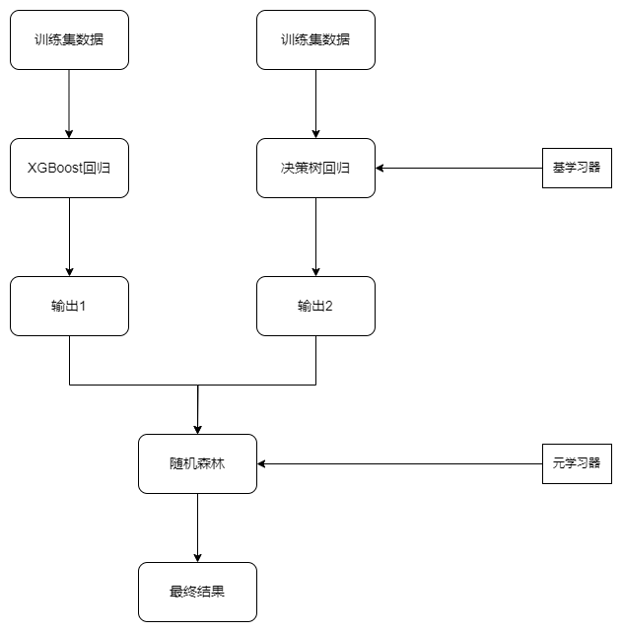
图 7-2：stacking集成学习
模型的评估指标选择了均方误差MSE和R2，数学表达式为：
$$MSE = \frac{1}{n}\sum_{i=1}^{n}{(y_{true,i}−}y_{pred,i})^{2}$$
$$R^{2}=1−\frac{\sum_{i=1}^{n}{(y_{true,i}−y_{pred,i})^{2}}}{\sum_{i=1}^{n}{(}y_{true,i}−\overline{y})^{2}}$$
其中，$y_{true,i}$是真实值，$y_{pred,i}$是预测值，$\overline{y}$是真实值的均值。MSE衡量了预测值和真实值之间的误差平方值，该值越小说明模型的精度越高；同理，R2越接近1，说明模型的性能越强。
表7-2展示了30棵树的随机森林，惩罚系数为10，核函数为RBF的支持向量回归模型以及100棵树、最大深度5，使用MSE损失函数，学习率为0.1的XGBoost回归模型在验证集的测试结果。
表 7-2：回归结果展示与对比
模型 | MSE | R2
随机森林 | 2075129585.30 | 0.98
决策树回归 | 3512805684.18 | 0.97
支持向量回归 | 152622746843.96 | -0.14
XGBoost回归 | 5521230146.48 | 0.96
Stacking集成学习 | 3356041959.57 | 0.97
通过表7-2可以看出，随机森林的效果最好，其次是集成学习、决策树以及XGBoost回归，支持向量回归的结果最差，这可能是因为支持向量机不适用于高维大样本情况，本文也对于提取的特征进行特征重要性可视化，结果如图7-3所示：
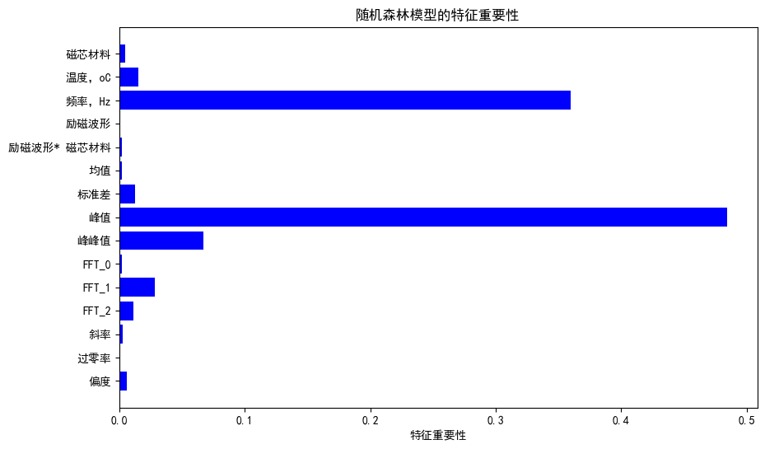
图 7-3：特征重要性
通过分析随机森林的特征重要性，本文对特征进行了筛选，选择重要性最高的5个特征重新进行训练，得到的结果如表7-3所示：
表 7-3：前五重要特征结果
模型 | MSE | R2
随机森林 | 2925187927.64 | 0.98
决策树回归 | 3512805684.18 | 0.97
支持向量回归 | 151156958666.01 | -0.13
XGBoost回归 | 40910797021.32 | 0.69
Stacking集成学习 | 6219006617.46 | 0.95
结果显示五个特征时，模型仍有较强的改进可能性，因此本文使用随机森林模型，针对于图7-3中特征重要性进行一一尝试并进行可视化，结果如下图7-4所示：
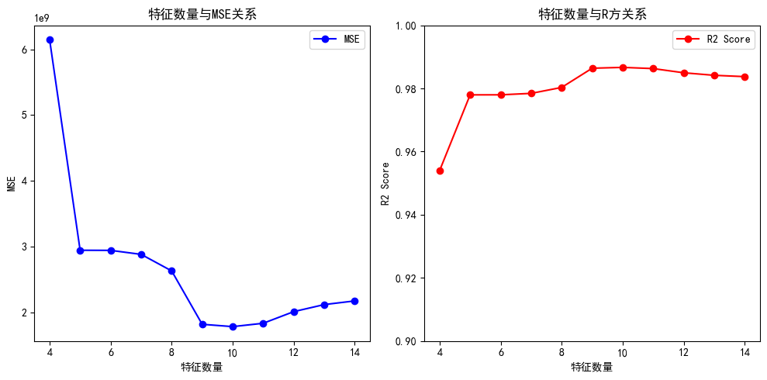
图 7-4：特征数与MSE与R2关系
通过图7-4，可以发现只提取前十个重要特征的效果优于提取所有特征的结果，因为提取特征过多可能会造成过拟合问题出现，基于上述原因，本文仅提取峰值、频率Hz、峰峰值、FFT_1、温度、标准差、FFT_2、偏度、磁芯材料以及斜率这10个特征，分别输入上文提到的机器学习器进行训练，结果如表7-4所示：
表 7-4：10个特征回归结果
模型 | MSE | R2
随机森林 | 1782809756.06 | 0.99
决策树回归 | 2953726425.32 | 0.98
支持向量回归 | 152166354392.97 | -0.14
XGBoost回归 | 3338513540.70 | 0.97
Stacking集成学习 | 2649956922.96 | 0.98
最后，本文随机选择100个点进行预测可视化，图7-5展示了五种模型的预测情况，通过图7-5可以看出随机森林的预测结果确实表现最好，而支持向量回归的的结果非常差，基本无法进行正常预测，因此，本文最终使用joblib.dump函数对使用上述10个特征进行训练的随机森林模型进行保存和对测试集的预测工作。
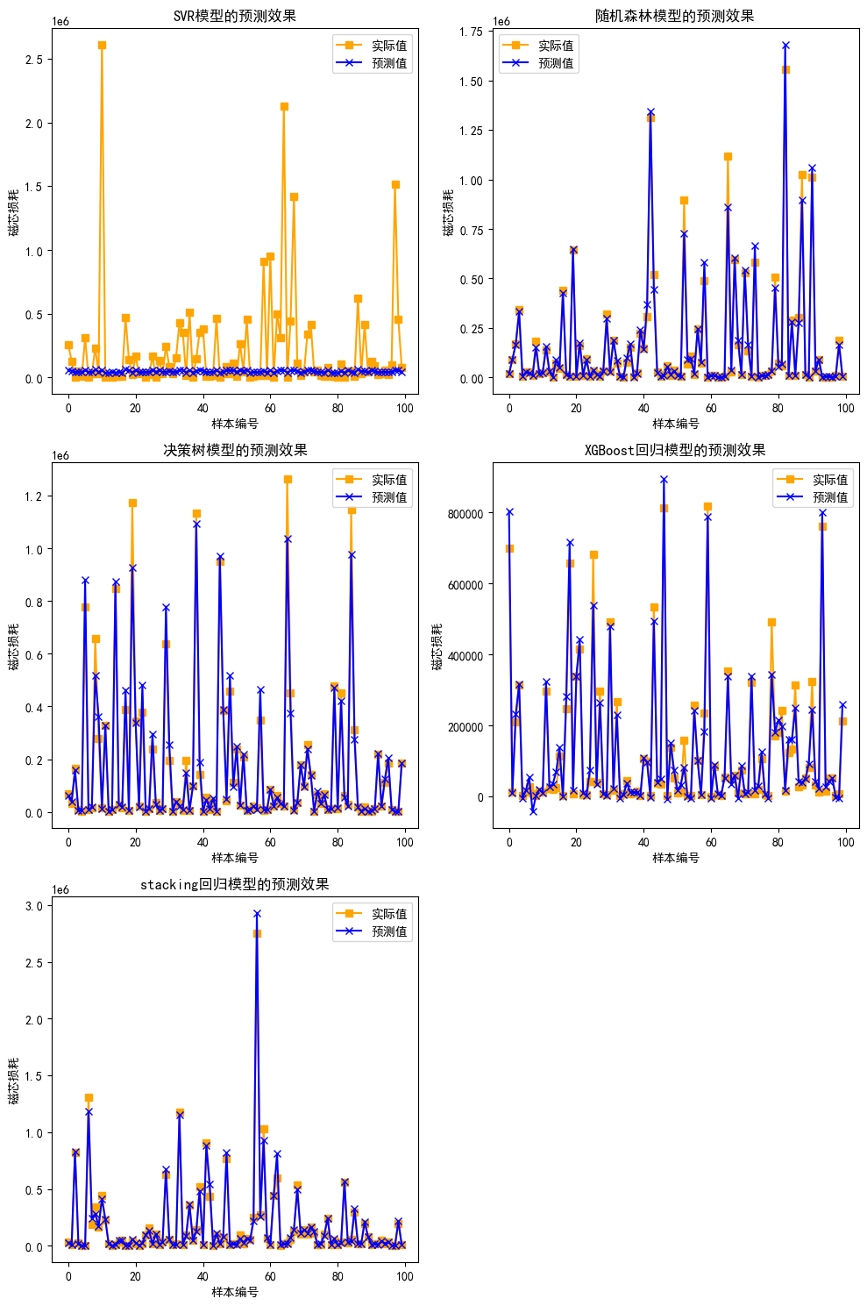
图 7-5：五种模型预测结果

7.3 测试集预测
首先，需要对附件三的数据进行特征提取，提取后的特征如图7-6所示：
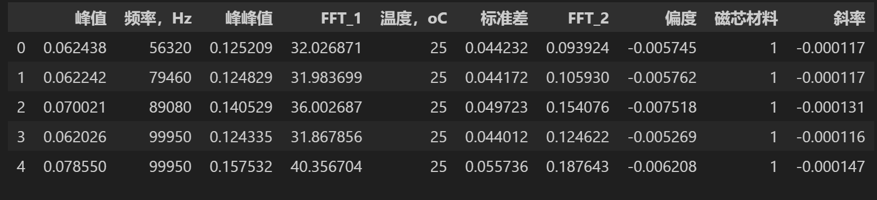
图 7-6：测试集特征提取
之后对测试集的特征进行标准化后，使用joblib保存好的随机森林模型进行预测，同样，仅仅使用峰值、频率Hz、峰峰值、FFT_1、温度、标准差、FFT_2、偏度、磁芯材料以及斜率这10个特征，最后将预测结果输入附件四中，并且选出样本序号为16、76、98、126、168、230、271、338、348、379的磁芯损耗预测结果，结果如表7-5所示：
表 7-5：样本序号与对应的预测结果
样本序号 | 磁芯损耗预测结果
16 | 1734.45
76 | 1978582.43
98 | 15326.30
126 | 2704.79
168 | 76900.04
230 | 67413.92
271 | 1748211.03
338 | 10101.62
348 | 826497.54
379 | 1644.09

八、问题五模型建立与求解

8.1 多目标优化模型建立
本题目要求通过优化频率（f）以及磁通密度峰值两个变量，使得在不同条件下能够保证磁芯损耗最小的同时，使传输磁能最大化。
因此，本文基于问题三中多元线性回归模型的结果训练随机森林模型，并使用训练好的模型预测磁芯损耗值，该模型利用附件一的实验数据进行训练，并且以频率f和磁通密度峰值$B_{max}$作为输入，最终输出磁芯损耗值。
本文假定磁芯预测函数为：
$$损耗(f, B_{max})=Cost(f, B_{max})$$
其中，$Cost(f, B_{max})$是基于随机森林预测的损耗函数。
由题意可知，传输磁能是通过频率f与磁通密度峰值$B_{m}$的乘积计算得到的，其数学表达式如下：
$$transmission(f, B_{max})=f×B_{max}$$
本文希望能够同时完成最大化传输磁能和最小化磁芯损耗两个目标，为了处理多目标规划问题，本文使用了加权求和法，将两个目标通过设置权重合并为一个目标函数，最小化公式如下：
$$min F(f, B_{max})=w_{1}×Cost(f, B_{max})−w_{2}×transmission(f, B_{max})$$
约束条件的设置则考量了频率f和磁通密度峰值$B_{max}$在附件中的实际物理约束，即上下限约束：
$$50000≤f≤520000$$
$$0.0090≤B_{max}≤0.320$$
至此，多目标规划模型建立完毕。

8.2 粒子群优化算法(PSO)^{[7]}
为了解决多目标规划问题，本文使用了粒子群优化算法作为最终的优化模型，粒子群优化算法是一种基于群体智能的优化算法，通过模拟鸟群等生物群体的觅食行为来寻找最优解，于1995年提出，适用于解决多目标规划和复杂搜索空间问题。
粒子群优化算法将待求解的问题中的每个可能解视为“粒子”，这些粒子在问题的解空间中飞行，并根据它们的历史搜索经验和周围粒子的行为来调整自己的飞行方向和速度。每个粒子都记住自己的最佳位置和整个种群目前找到的最佳位置，并据此调整自己的速度和位置。其更新规则如下：
速度更新数学表达式为：
$$v_{i}^{(t+1)}=w×v_{i}^{(t)}+c_{1}×r_{1}×(p_{i}^{(t)}−x_{i}^{(t)})+c_{2}×r_{2}×(g^{(t)}−x_{i}^{(t)})$$
位置更新数学表达式为：
$$x_{i}^{(t+1)}=x_{i}^{(t)}+v_{i}^{(t+1)}$$
其中，$w$是权重，用于控制粒子飞行的惯性；$c_{1}$和$c_{2}$是学习因子，一般是固定值，设置为2.0；$r_{1}$和$r_{2}$是两个在[0, 1]之间的随机数，用于引入随机性；$x_{i}^{(t+1)}$表示粒子i在第t时刻（代）的位置信息；$v_{i}^{(t+1)}$表示粒子的速度。
粒子群优化算法的基本步骤包括：
- 初始化：在解空间中随机生成一群粒子，每个粒子具有随机的位置和速度。
- 适应度计算：计算每个粒子的适应度值，通常通过目标函数来实现。
- 更新个体最优解：对于每个粒子，将其适应度值与个体最优解的适应度值进行比较，如果当前适应度值更优，则更新个体最优解。
- 更新全局最优解：在所有粒子的个体最优解中选出全局最优解。
- 更新速度和位置：根据个体最优解和全局最优解，以及粒子的当前速度和位置，更新粒子的速度和位置。
- 终止条件判断：如果满足终止条件（如达到最大迭代次数或适应度值达到预设阈值），则算法结束；否则，返回步骤2继续迭代。

8.3 多目标规划问题求解
在进行随机森林模型训练时，本文使用了问题3中由统计模型和多元线性回归模型得到的结论，即在材料4、温度90摄氏度以及正弦波（统计模型）和材料4、温度25摄氏度以及正弦波（多元线性回归模型），进行规划问题的求解，其中，加权求和法的两个权重均设置为0.5，表示本文认为两个任务的权重同等重要，两种情况下的结果见表8-1所示：
表 8-1：问题三模型粒子群算法结果
最优结果 | 统计模型 | 多元线性回归模型
材料类别 | 材料4 | 材料4
温度(℃) | 90 | 25
波形 | 正弦波 | 正弦波
频率(Hz) | 211670 | 211670
磁通密度峰值(T) | 0.01179 | 0.01331
最小磁芯损耗 (w/m³) | 975.82 | 1580.34
最大传输磁能 | 2496.08 | 2817.99
目标函数值 | -759.63 | -618.82
综合表8-1结果，本文最终选用统计模型的结果作为最终结果，即在频率为211670Hz、磁通密度峰值为0.01179、材料类别为4、温度为90℃以及波形为正弦波时，能够做到磁芯损耗最小与传输磁能最大两个目标，此时最小磁芯损耗为975.82w/m³，最大传输磁能2496.08。
最后，本文在3D图中绘制了最优点的可视化结果，如图8-1所示：
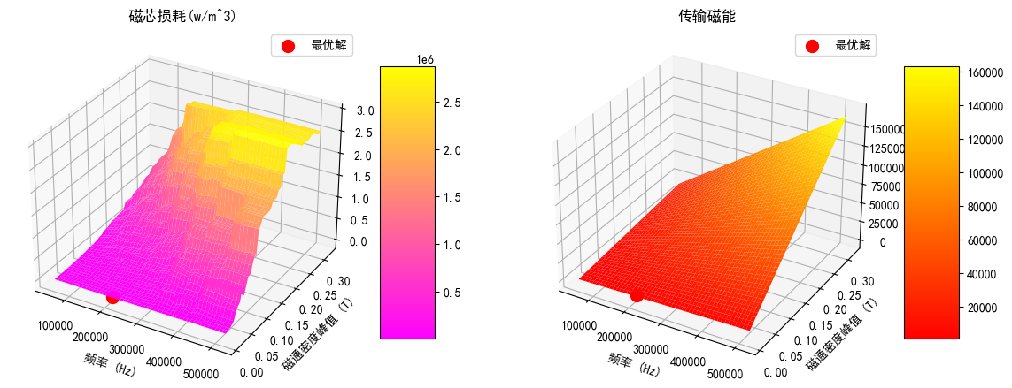
图 8-1：最优点可视化

九、模型评价

9.1 模型优点总结
1. 数据驱动性、模型可靠性、结论科学性：本文使用了多种特征提取方法对原始数据进行特征提取；使用多种机器学习模型、统计学模型以及优化算法模型进行模型的求解，并且使用多种评估方法对模型性能进行评估并最终进行可视化呈现。
2. 对特征进行筛选和调整：本文在问题一与问题四的求解过程中，使用随机森林模型对特征重要性进行筛查和排序，并且进行特征选择，最终发现进行特征选择后的模型训练的结果优于没有进行特征选择的模型结果。
3. 不同问题间具有较为明显的递进关系：问题一与问题四中，特征的提取基本一致；针对于问题三，本文分别使用统计模型和多元线性回归模型来探索温度、频率和类别的最优解，并且该结果在问题五中的优化设计有所帮助。

9.2 模型不足
1. 模型的复杂性较高、可解释性不强：本文大多使用随机森林模型，而随机森林模型是一个集成学习模型，相较于传统的逻辑回归和决策树等模型而言可解释性较差，并且计算复杂度也较高。
2. 频域特征提取较少：针对于问题一与问题四，本文在特征提取是没有过多考虑频域特征。
3. 模型理论不足：虽然对于问题二，本文在原始Steinmetz方程中加入了温度修正项，但是该修正项添加的原因和数学表示并不具有较强的现实理论依据。

十、模型推广
1. 本文在问题五中，仅使用了一种优化算法，粒子群优化算法，未来可以考虑使用更多的优化算法，例如遗传算法(GA)、模拟退火算法(SA)等。
2. 在更多波形下的损耗建模：本文仅仅研究了正弦波、三角波和梯形波的情况，但是在实际应用中，可能会更加复杂和多样，所以本文模型可以推广到更多类别的波形的分类和预测中。
3. 工业界推广：本文提出的预测和分类模型以及最优化结果，可以推广到工业界进行自动分类和预测工作，可以减少人力成本，并且通过得到的最优化结果，工业界可以提高电池的使用效率。

参考文献
- 赵磊, 刘成成, 汪友华, 谐波激励下软磁复合材料磁芯损耗的有限元计算[J], 兵器材料 科学与工程, 46(03), 13-21, 2023.
- 魏乐, 基于Steinmetz模型的谐波工况变压器铁心磁损耗研究[D], 天津: 河北工业大学, 39-43, 2022.
- 姜潇蔚, 杨达霏, 基于RandomForest分类方法的购买预测研究[J], 江苏通信, 37(06), 72-74, 2021.
- 王旭拓, 基于Kolmogorov-Smirnov统计量的信用评分模型选择方发[D], 安徽: 中国科 学技术大学, 23-26, 2023.
- 刘洋, 曹云东, 刘树鑫, 基于改进Kruskal-Wallis检验的低压开关电器状态表征参数选 择[J], 高压电技术, 50(02), 2024.
- 丁壮, 王长柏, 肖伟, 基于XGBoost算法的沥青路面横向裂缝预测模型[J], 河南城建学 院学报, 33(04), 2024.
- 陈利军, 魏兵兵, 基于多目标粒子群优化的微电网最优调度[J], 电气时代, 2024(09)， 26-31, 2024.

实验中用到的部分重要代码
#特征提取
import numpy as np
import pandas as pd
from scipy.fft import fft
def jiben_features(row):
B_values = row[4:].values.astype(float)

mean_value = np.mean(B_values)#均值

std_value = np.std(B_values)#标准差

max_power = np.max(B_values)

peak_to_peak = np.max(B_values) - np.min(B_values)#峰峰值

skewness = pd.Series(B_values).skew()#偏度
return pd.Series([mean_value, std_value, max_power,peak_to_peak,skewness])

def gaoji_features(row):
B_values = row[4:].values.astype(float)

time_points = np.arange(len(B_values))
slope = np.polyfit(time_points, B_values, 1)[0]#斜率

crosszero = np.sum(np.diff(np.sign(B_values)) != 0)#过零率

fft_values = np.abs(fft(B_values))[:3]#前三个频谱能量

return pd.Series([slope, crosszero] + list(fft_values))
def all_features(data):
jiben_featur = data.apply(jiben_features, axis=1)
gaoji_featur = data.apply(gaoji_features, axis=1)

jiben_columns = ['均值', '标准差', '峰值', '峰峰值','偏度']
gaojie_columns = ['斜率', '过零率']+ [f'FFT_{i}' for i in range(3)]# 定义特征名称

# 设置列名
jiben_featur.columns = jiben_columns
gaoji_featur.columns = gaojie_columns

all_features = pd.concat([jiben_featur, gaoji_featur], axis=1)#特征合并
return all_features

#保存特征数据
def save_features(data, output_path):
return data.to_excel(output_path, index=False)
#随机森林预测
from sklearn.linear_model import LogisticRegression
plt.rcParams['font.sans-serif'] = ['SimHei'] # 设置字体为黑体
plt.rcParams['axes.unicode_minus'] = False # 使得坐标轴负号显示正常
data_path = r"G:\研赛\解答\问题一\四材料汇总.xlsx"
data = pd.read_excel(data_path)
Y,X = data.iloc[:,0],data.iloc[:,1:]
scaler = StandardScaler()
X_normalized = scaler.fit_transform(X)#标准化
x_train, x_test, y_train, y_test = train_test_split(X_normalized, Y, test_size=0.2, random_state=2024)
model = RandomForestClassifier(random_state=2024)
model.fit(x_train,y_train)
save_path = r"G:\研赛\解答\问题一\汇总.joblib"
joblib.dump(model, save_path)
y_pred=model.predict(x_test)
Confision_rf=confusion_matrix(y_test,y_pred)
print(classification_report(y_test, y_pred))
plt.figure(figsize=(8, 6))
sns.heatmap(Confision_rf, annot=True, fmt='d', cmap='jet', xticklabels=['正弦波', '三角波', '梯形波'],
yticklabels=['正弦波', '三角波', '梯形波'])
plt.title(' 材料1随机森林混淆矩阵')
plt.xlabel('预测类别')
plt.ylabel('真实类别')
plt.show()
#逻辑回归预测
from sklearn.linear_model import LogisticRegression
plt.rcParams['font.sans-serif'] = ['SimHei'] # 设置字体为黑体
plt.rcParams['axes.unicode_minus'] = False # 使得坐标轴负号显示正常
data_path = r"G:\研赛\解答\问题一\四材料汇总.xlsx"
data = pd.read_excel(data_path)
Y,X = data.iloc[:,0],data.iloc[:,1:]
scaler = StandardScaler()
X_normalized = scaler.fit_transform(X)#标准化
x_train, x_test, y_train, y_test = train_test_split(X_normalized, Y, test_size=0.2, random_state=2024)
model = LogisticRegression()
model.fit(x_train,y_train)
save_path = r"G:\研赛\解答\问题一\汇总.joblib"
joblib.dump(model, save_path)
y_pred=model.predict(x_test)
Confision_lgr=confusion_matrix(y_test,y_pred)
print(classification_report(y_test, y_pred))
plt.figure(figsize=(8, 6))
sns.heatmap(Confision_lgr, annot=True, fmt='d', cmap='jet', xticklabels=['正弦波', '三角波', '梯形波'],
yticklabels=['正弦波', '三角波', '梯形波'])
plt.title(' 材料1逻辑回归混淆矩阵')
plt.xlabel('预测类别')
plt.ylabel('真实类别')
plt.show()
#绘制混淆矩阵
import pandas as pd
import numpy as np
import matplotlib.pyplot as plt
import seaborn as sns
from sklearn.model_selection import train_test_split
from sklearn.preprocessing import StandardScaler
from sklearn.ensemble import RandomForestClassifier
from sklearn.linear_model import LogisticRegression
from sklearn.metrics import classification_report, confusion_matrix
import joblib

# 设置字体为黑体并使得坐标轴负号显示正常
plt.rcParams['font.sans-serif'] = ['SimHei']
plt.rcParams['axes.unicode_minus'] = False

# 读取数据
data_path = r"G:\研赛\解答\问题一\四材料汇总.xlsx"
data = pd.read_excel(data_path)
Y, X = data.iloc[:, 0], data.iloc[:, 1:]

# 数据标准化
scaler = StandardScaler()
X_normalized = scaler.fit_transform(X)

# 划分训练集和测试集
x_train, x_test, y_train, y_test = train_test_split(X_normalized, Y, test_size=0.2, random_state=2024)

# 训练随机森林模型
rf_model = RandomForestClassifier(random_state=2024)
rf_model.fit(x_train, y_train)
y_pred_rf = rf_model.predict(x_test)
Confision_rf = confusion_matrix(y_test, y_pred_rf)

# 训练逻辑回归模型
lr_model = LogisticRegression()
lr_model.fit(x_train, y_train)
y_pred_lr = lr_model.predict(x_test)
Confision_lr = confusion_matrix(y_test, y_pred_lr)

# 创建一个包含两个子图的画布
fig, axs = plt.subplots(1, 2, figsize=(16, 6))

# 绘制随机森林的混淆矩阵
sns.heatmap(Confision_rf, annot=True, fmt='d', cmap='rainbow', xticklabels=['正弦波', '三角波', '梯形波'],
yticklabels=['正弦波', '三角波', '梯形波'], ax=axs[0])
axs[0].set_title('随机森林混淆矩阵')
axs[0].set_xlabel('预测类别')
axs[0].set_ylabel('真实类别')

# 绘制逻辑回归的混淆矩阵
sns.heatmap(Confision_lr, annot=True, fmt='d', cmap='terrain', xticklabels=['正弦波', '三角波', '梯形波'],
yticklabels=['正弦波', '三角波', '梯形波'], ax=axs[1])
axs[1].set_title('逻辑回归混淆矩阵')
axs[1].set_xlabel('预测类别')
axs[1].set_ylabel('真实类别')

# 显示图形
plt.tight_layout() # 自动调整子图参数, 使之填充整个图像区域
plt.show()
#特征重要性
def plot_feature_importance(model, X_train, feature_names, cmap='viridis'):
model.fit(X_train, y_train)
importances = model.feature_importances_

indices = np.argsort(importances)[::-1]
sorted_importances = importances[indices]
sorted_feature_names = [feature_names[i] for i in indices]

plt.figure(figsize=(10, 6))
plt.bar(sorted_feature_names, sorted_importances, color=cmap)
plt.xlabel('特征重要性')
plt.title('随机森林模型的特征重要性')
# plt.gca().invert_yaxis()
plt.show()

feature_names = X.columns

plot_feature_importance(rf_model, x_train, feature_names, cmap='red')
#特征选择
from sklearn.linear_model import LogisticRegression
from sklearn.metrics import precision_score,accuracy_score
plt.rcParams['font.sans-serif'] = ['SimHei'] # 设置字体为黑体
plt.rcParams['axes.unicode_minus'] = False # 使得坐标轴负号显示正常

list_features = ['FFT_2','偏度','斜率','FFT_1','标准差','峰值','峰峰值','FFT_0','均值','过零率']
list_precision,list_acc = [],[]
data_path = r"G:\研赛\解答\问题一\四材料汇总.xlsx"
data = pd.read_excel(data_path)
for i in range(1,1+len(list_features)):
Y,X = data.iloc[:,0],data[list_features[:i]]
scaler = StandardScaler()
X_normalized = scaler.fit_transform(X)#标准化
x_train, x_test, y_train, y_test = train_test_split(X_normalized, Y, test_size=0.2, random_state=2024)
model = RandomForestClassifier(random_state=2024)
model.fit(x_train,y_train)
y_pred = model.predict(x_test)
precision = precision_score(y_test,y_pred,average='micro')
acc = accuracy_score(y_test,y_pred)
list_precision.append(precision)
list_acc.append(acc)
fig, axs = plt.subplots(1, 2, figsize=(12, 6))

axs[0].plot(range(1, len(list_features) + 1), list_precision, marker='o', label='精确度 (Micro)')
axs[0].set_title('随机森林精确度随特征数量变化')
axs[0].set_xlabel('特征数量')
axs[0].set_ylabel('精确度')
axs[0].grid(True)
axs[0].legend()

axs[1].plot(range(1, len(list_features) + 1), list_acc, marker='s', label='准确率',color='red')
axs[1].set_title('随机森林准确率随特征数量变化')
axs[1].set_xlabel('特征数量')
axs[1].set_ylabel('准确率')
axs[1].grid(True)
axs[1].legend()

plt.tight_layout()

plt.show()
#保存结果
list_features = ['FFT_2','偏度','斜率','FFT_1','标准差','峰值','峰峰值']
data_path = r"G:\研赛\解答\问题一\四材料汇总.xlsx"
data = pd.read_excel(data_path)
Y,X = data.iloc[:,0],data[list_features]
scaler = StandardScaler()
X_normalized = scaler.fit_transform(X)#标准化
x_train, x_test, y_train, y_test = train_test_split(X_normalized, Y, test_size=0.2, random_state=2024)
model = RandomForestClassifier(random_state=2024)
model.fit(x_train,y_train)
y_pred = model.predict(x_test)
joblib.dump(model,r"G:\研赛\解答\问题一\q1bestmodel.joblib")
test_path = r"G:\研赛\解答\问题一\附件二特征.xlsx"
test_data = pd.read_excel(test_path)

x_1 = test_data[list_features]
x_1 = scaler.transform(x_1)
predictions = model.predict(x_1)
import pandas as pd
predictions_df = pd.DataFrame(predictions.reshape(-1, 1), columns=['Prediction'])

save_path = r"G:\研赛\解答\问题一\test.xlsx"
predictions_df.to_excel(save_path, index=False)

print("预测结果已保存到:", save_path)
import matplotlib.pyplot as plt

labels = ['正弦波', '三角波', '梯形波']
sizes = [20, 44, 16]
colors = ['gold', 'yellowgreen', 'lightcoral']

plt.figure(figsize=(8, 6))
plt.bar(labels, sizes, color=colors)

plt.xlabel('波形类型')
plt.ylabel('数量')
plt.title('不同波形的数量')
plt.xticks()

for i in range(len(sizes)):
plt.text(i, sizes[i], str(sizes[i]), ha='center', va='bottom')

plt.show()
#修正Steinmetz方程
def renew_steinmezt1(x,k1,a,b,c):
f,Bm,T = x
return k1 * f**a * Bm**b * (1+c*T)
#计算MSE和、RMSE和MAE
pred_traditional = traditional_steinmezt(x, *x_traditional)
pred_corrected = renew_steinmezt1(x2, *x_renew)

# 计算两种模型的均方误差
mse_error_traditional = np.mean((core_loss - pred_traditional)**2)
mse_error_corrected = np.mean((core_loss - pred_corrected)**2)
mae_error_traditional = np.mean(np.abs(core_loss - pred_traditional))
mae_error_corrected = np.mean(np.abs(core_loss - pred_corrected))
rmse_error_traditional = np.sqrt(mse_error_traditional)
rmse_error_corrected = np.sqrt(mse_error_corrected)
print(f'传统斯坦麦茨方程的均方误差: {mse_error_traditional:.4f}')
print(f'修正斯坦麦茨方程的均方误差: {mse_error_corrected:.4f}')
print(f'传统斯坦麦茨方程的绝对平均误差: {mae_error_traditional:.4f}')
print(f'修正斯坦麦茨方程的绝对平均误差: {mae_error_corrected:.4f}')
print(f'传统斯坦麦茨方程的均方根误差: {rmse_error_traditional:.4f}')
print(f'修正斯坦麦茨方程的均方根误差: {rmse_error_corrected:.4f}')
#可视化前30个样本
import matplotlib.pyplot as plt
plt.rcParams['font.sans-serif'] = ['SimHei'] # 使用SimHei字体
plt.rcParams['axes.unicode_minus'] = False # 正确显示负号
plt.figure()
plt.plot(core_loss[:30], 'x-', label='实际磁芯损耗',color='blue')
plt.plot(pred_traditional[:30], 's-', label='传统Steinmetz方程预测',color='yellow')
plt.plot(pred_corrected[:30], 'o-', label='修正Steinmetz方程预测',color='red')
plt.title('实际磁芯损耗与预测磁芯损耗的对比(前30样本)')
plt.legend()
plt.xlabel('样本编号')
plt.ylabel('磁芯损耗 (W/m^3)')
plt.show()
#粒子群优化
#问题3中统计结果显示，在材料4、温度90℃以及正弦波时效果最好
def total_loss(x):
frequency, Max = x
input = q3_values.copy()
input.update({'频率，Hz': frequency, '最大值': Max})

x = pd.DataFrame([input_data])
x= x.reindex(columns=X.columns, fill_value=0)
x_input_scaled = scaler.transform(x)
return random_forest_model.predict(x_scaled)[0]

def transmisson_power(frequency, Max):
return frequency * Max

def pso_optimization():
solution, optimal_value = pso(objective, lb, ub, swarmsize=100, maxiter=200)

optimal_frequency = round(solution[0] / 10) * 10
optimal_max_magnetic_flux_density = solution[1]

print("粒子群算法求得的最优结果：")
print("频率 (Hz): {:.0f}".format(optimal_frequency))
print("磁通密度峰值 (T): {:.5f}".format(optimal_max))
total_loss = total_loss([optimal_frequency, optimal_max])
transmisson_energy = transmisson_power(optimal_frequency, optimal_max)
print("最小磁芯损耗 (w/m³): {:.2f}".format(predicted_loss))
print("最大传输磁能: {:.2f}".format(transfer_energy))
if __name__ == __main__:
` pso_optimization()

